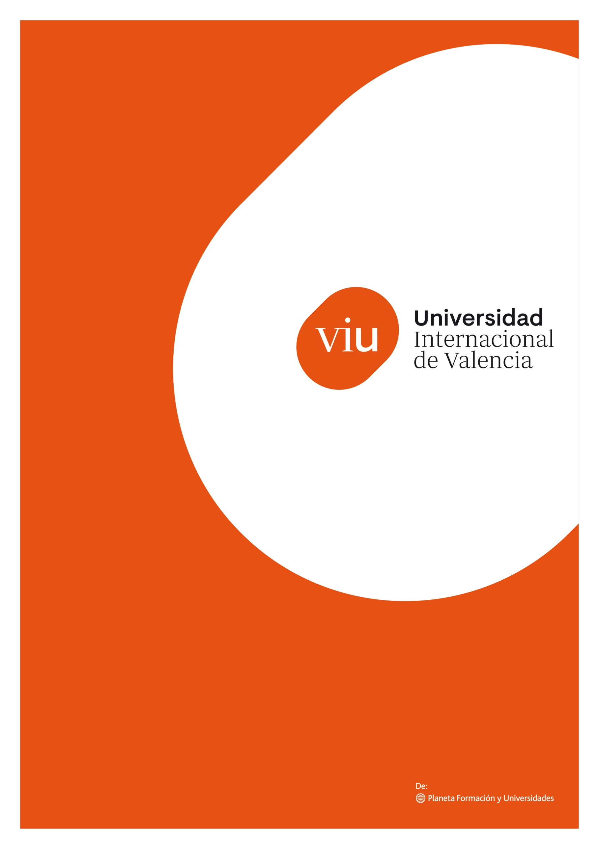
Aprendizaje Continuo y Adaptación en Tiempo Real para Robots Móviles en Entornos Bancarios

Titulación: Maestría en inteligencia artificial.  Curso académico  2025 – 2026 | Alumno/a:  Granda Rodriguez Jenniffer Lissette  D.N.I: 0925330805  Director/a de TFM: Jesús Marcey García  D.N.I: | Convocatoria: Tercera

Índice
Resumen 6
1. Introducción 8
2. Planteamiento del problema 10
3. Objetivos 11
3.1. Objetivo Principal 11
3.2. Objetivos Específicos 11
3.3. Alcance 11
4. Estado del Arte y Marco teórico 13
4.1. Estado del arte 13
4.2. Marco Teórico 17
4.2.1. Introducción y fundamentos conceptuales 17
4.2.2 Fundamentos de la Robótica Móvil Autónoma 17
4.2.3. Aprendizaje Supervisado, No Supervisado y por Refuerzo 19
4.2.4. Aprendizaje por Refuerzo Profundo para Navegación. 20
4.2.5. El problema del olvido catastrófico 25
4.2.6. Gazebo como simulador para aprendizaje por refuerzo 26
4.2.7. TurtleBot3 Waffle Pi: plataforma robótica de referencia 27
4.2.8. Aprendizaje en Línea de Final Abierto 28
4.2.9. Métricas de Evaluación en Navegación Robótica 28
5. Metodología 31
5.1. Etapa 1: Diseño del entorno de simulación 32
5.1.1. Representación del Estado 32
5.1.2. Espacio de Acciones 33
5.1.3. Entorno Simulado y Puntos de Interés 34
5.2. Etapa 2: Implementación del Agente 35
5.2.1. Política de Navegación: Soft Actor-Critic 35
5.2.2. Modelo de Movimiento Incremental 37
5.2.3. Función de Recompensa Multi-objetivo 39
5.3. Etapa 3: Integración y Entrenamiento 40
5.3.1. Curriculum Progresivo 42
5.3.2. Factor de Descuento Adaptativo 43
5.2.3. Hiperparámetros del Sistema 43
5.4. Etapa 4: Evaluación y Análisis 45
5.4.1. Métricas de evaluación 45
5.4.2. Métricas de evaluación durante el entrenamiento 46
6. Resultados 48
6.1. Análisis de la Tasa de Éxito (SR) y SPL 49
6.2. Tasa de Éxito Secuencial por Goal (SR_k) 50
6.3. Análisis de Modos de Fallo 51
6.4. Eficiencia de Trayectoria y Suavidad 51
6.5. Recompensa Acumulada 52
6.6. Rigor Estadístico: Intervalos de Confianza al 95% 53
6. Conclusión y trabajos futuros 54
7.1. Conclusiones 54
7.2. Trabajos futuros 56
7. Referencias 58
Apéndice I 63
A.1. Arquitectura detallada del agente SAC 63
A.2. Función de recompensa completa 63
A.3. Ecuaciones de actualización SAC 64
Anexos I 66
Anexo A. Especificaciones técnicas del TurtleBot3 Waffle Pi 66
Anexo B. Configuración del entorno de simulación 66
Anexo C. Entorno bancario simulado 67
Anexo D. Repositorio de código 67

Índice de ilustraciones
Figura 1. Problema típico en la planificación de trayectorias de robots. Tomado de (Sun et al., 2023). 15
Figura 2. Arquitectura modular de percepción, planificación y control en robots móviles autónomos. Adaptado de Siegwart et al. (2011). 18
Figura 3. Ciclo de interacción agente–entorno en el Proceso de Decisión de Markov. Tomado de Sutton & Barto (2018). 20
Figura 4. Arquitectura del algoritmo Soft Actor-Critic. Tomado de Haraguchi, K. et al. (2023). 21
Figura 5. Componentes de una función de recompensa densa para navegación de robots móviles. Tomado de Botteghi et al. (2020). 24
Figura 6. Comportamiento del aprendizaje durante el entrenamiento del agente, mostrando las métricas jumpstart, time to threshold y asymptotic performance. Adaptado de Narvekar et al. (2020).4.2.5. El Problema del Olvido Catastrófico 25
Figura 7. Degradación del rendimiento por olvido catastrófico y su mitigación mediante EWC. Tomado de Kirkpatrick et al. (2017). 26
Figura 8. Componentes de TurtleBot3 waffle pi. Tomado de T Y Lee et al 2019 27
Figura 9. Entorno bancario simulado en Gazebo. 34
Figura 10. ATM 1 y ATM 2 34
Figura 11. Ventanillas. 34
Figura 12. Servicio al cliente. 34
Figura 13 Arquitectura de integración del sistema de entrenamiento SAC. 41
Figura 14. SR, SPL y CFR por fase del curriculum. Las fases 2-4 alcanzan SR ≥ 95% y SPL ≥ 0.94. 49
Figura 15. Tasa de éxito secuencial por goal (SR_k). En Fase 4: Goal 1 = 100%, Goal 2 = 100%, Goal 3 = 100%, Goal 4 = 100%. La Fase 3 presenta cuello de botella en Goal 3 (70%). 50
Figura 16. Análisis de modos de fallo por fase. Las fases 2 y 3 presentan 0% de fallos por timeout o colisión. 51
Figura 17. Eficiencia de trayectoria (TE) y suavidad de trayectoria (PS) por fase del curriculum. 52
Figura 18. Recompensa acumulada por episodio de evaluación. La recompensa crece consistentemente entre fases del curriculum. 52

Índice de tablas
Tabla 1. Etapas del desarrollo metodológico……………………………………… 28
Tabla 2. Composición del vector de estado (370 dimensiones)………………… 29
Tabla 3. Puntos de interés (POIs) del entorno bancario………………………… 31
Tabla 4. Arquitectura de redes neuronales del agente SAC…………………….. 32
Tabla 5. Configuración del MotionModel con EWC……………………………….. 34
Tabla 6. Componentes de la función de recompensa…………………………….. 35
Tabla 7. Hiperparámetros del Actor y Críticos (SAC)…………………………….. 37
Tabla 8. Hiperparámetros del MotionModel……………………………………….. 37
Tabla 9. Hiperparámetros de Curriculum y Control………………………………. 38
Tabla 10. Métricas de evaluación del sistema……………………………………. 39
Tabla 11. Métricas de entrenamiento y diagnóstico……………………………… 39
Tabla 12. Métricas de evaluación por fase del curriculum ……………………… 48
Tabla 13. Tasa de éxito por fase.……………………………………...…………… 50
Tabla 14. Intervalos de confianza para SR y SPL por fase……………………… 53

Resumen
La navegación autónoma de robots móviles en entornos interiores dinámicos representa un desafío fundamental en robótica, donde los enfoques clásicos basados en mapas estáticos resultan insuficientes ante la presencia de obstáculos móviles y cambios ambientales. Esta limitación se acentúa en espacios de servicio al público como agencias bancarias, donde la distribución heterogénea del mobiliario, las zonas de circulación intensa y el movimiento continuo de personas exigen sistemas de navegación capaces de adaptarse en tiempo real sin depender de intervención humana ni de modelos previos del entorno.
Este trabajo presenta un sistema de navegación basado en aprendizaje por refuerzo profundo utilizando el algoritmo Soft Actor-Critic (SAC), diseñado para operar en un entorno bancario simulado con personas en movimiento. SAC fue seleccionado por su eficiencia muestral como método off-policy, su compatibilidad con espacios de acción continuos y su principio de maximización conjunta de recompensa y entropía, que favorece la exploración activa y evita la convergencia prematura.
La arquitectura propuesta integra tres componentes principales: (1) un agente SAC con redes Actor-Critic de tres capas ocultas (256 neuronas cada una) que procesa un espacio de observación de 370 dimensiones incluyendo lecturas LiDAR omnidireccionales, información proprioceptiva y variables de progreso de tarea; (2) un MotionModel predictivo con consolidación mediante Elastic Weight Consolidation (EWC, λ = 400) para mitigar el olvido catastrófico durante transiciones de fase, aprendiendo en línea las desviaciones entre el modelo cinemático nominal y el comportamiento real del robot; y (3) un curriculum progresivo de cuatro fases que incrementa gradualmente la complejidad de la tarea, desde la navegación hacia un único punto de interés hasta la visita secuencial de cuatro destinos (ATM 1, ATM 2, Ventanillas y Servicio al Cliente), avanzando automáticamente cuando la tasa de éxito supera el 70% en una ventana de 30 episodios.
El sistema fue entrenado y evaluado en Gazebo con ROS 2, utilizando un TurtleBot3 Waffle Pi en un entorno bancario de 400 m² con 10 personas dinámicas simuladas. El entrenamiento acumuló aproximadamente 700.000 pasos de interacción con el entorno. Los resultados experimentales, obtenidos con política determinística sobre 20 episodios por fase.
Los resultados demuestran el fenómeno de consolidación característico del curriculum learning (Bengio et al., 2009): la tasa de éxito presenta una progresión no monotónica de 100% en Fase 1, 90% en Fase 2, 70% en Fase 3 (cuello de botella del curriculum, IC 95% [50%, 90%]), recuperando el 100% en Fase 4 (IC 95% [100%, 100%]). El SPL alcanza 0.998 en la Fase 4 (IC 95% [0.995, 1.0]), indicando trayectorias prácticamente óptimas.
La eficiencia de trayectoria oscila entre 91.4% y 129.2% debido a las maniobras evasivas ante los 10 agentes dinámicos del entorno. La recompensa acumulada crece de 651 puntos en la Fase 1 hasta 2277 en la Fase 4. Es importante distinguir entre CFR (Collision-Free Rate: 50% en Fase 4, porcentaje de episodios sin ningún contacto) y CO_rate (0% en Fase 4, porcentaje de fallos por colisión terminal), demostrando la capacidad de recuperación del agente.
Estos resultados validan la efectividad del enfoque propuesto y establecen una base sólida para extensiones futuras hacia transferencia sim-to-real, integración de percepción visual RGB-D y navegación multi-robot cooperativa.
Palabras clave: aprendizaje por refuerzo profundo, navegación autónoma, Soft Actor-Critic, robots móviles, olvido catastrófico, curriculum learning, ROS 2, Gazebo.

Abstract

Autonomous navigation of mobile robots in dynamic indoor environments represents a fundamental challenge in robotics, where classical approaches based on static maps prove insufficient in the presence of moving obstacles and environmental changes. This limitation is particularly pronounced in public service spaces such as banking agencies, where heterogeneous furniture layouts, high-traffic circulation areas, and continuous human motion demand navigation systems capable of adapting in real time without relying on human intervention or prior environment models.
This work presents a navigation system based on deep reinforcement learning using the Soft Actor-Critic (SAC) algorithm, designed to operate in a simulated banking environment with moving people. SAC was selected due to its sample efficiency as an off-policy method, its suitability for continuous action spaces, and its joint maximization of reward and entropy, which promotes active exploration and prevents premature convergence.
The proposed architecture integrates three main components: (1) a SAC agent with three-layer Actor-Critic networks (256 neurons per layer) that processes a 370-dimensional observation space including omnidirectional LiDAR readings, proprioceptive information, and task progress variables; (2) a predictive MotionModel with consolidation through Elastic Weight Consolidation (EWC, λ = 400) to mitigate catastrophic forgetting during phase transitions, learning online the deviations between the nominal kinematic model and the robot’s actual behavior; and (3) a four-phase progressive curriculum that gradually increases task complexity, ranging from navigation toward a single point of interest to the sequential visitation of four destinations (ATM 1, ATM 2, Teller Counters, and Customer Service), automatically advancing when the success rate exceeds 70% over a sliding window of 30 episodes.
The system was trained and evaluated in Gazebo with ROS 2, using a TurtleBot3 Waffle Pi in a 400 m² simulated banking environment populated with 10 dynamic human agents. Training accumulated approximately 700,000 environment interaction steps. Experimental results were obtained using a deterministic policy over 20 episodes per phase. The results demonstrate the consolidation phenomenon characteristic of curriculum learning (Bengio et al., 2009): the success rate exhibits a non-monotonic progression of 100% in Phase 1, 90% in Phase 2, and 70% in Phase 3 (curriculum bottleneck, 95% CI [50%, 90%]), recovering to 100% in Phase 4 (95% CI [100%, 100%]).
The Success weighted by Path Length (SPL) reaches 0.998 in Phase 4 (95% CI [0.995, 1.0]), indicating near-optimal trajectories. Trajectory efficiency ranges from 91.4% to 129.2% due to evasion maneuvers required to avoid the 10 dynamic agents in the environment. Cumulative reward increases from 651 points in Phase 1 to 2277 points in Phase 4.
It is important to distinguish between CFR (Collision-Free Rate: 50% in Phase 4, percentage of episodes without any contact) and CO_rate (0% in Phase 4, percentage of failures due to terminal collisions), demonstrating the agent’s recovery capability after non-terminal contacts. These results validate the effectiveness of the proposed approach and establish a solid foundation for future extensions toward sim-to-real transfer, integration of RGB-D visual perception, and cooperative multi-robot navigation.
Keywords: deep reinforcement learning, autonomous navigation, Soft Actor-Critic, mobile robots, catastrophic forgetting, curriculum learning, ROS 2, Gazebo.

Introducción
La exploración robótica autónoma en entornos interiores desconocidos constituye uno de los problemas fundamentales de la robótica móvil, al integrar percepción, planificación y control en un mismo ciclo operativo (Thrun et al., 2005). Esta problemática cobra especial relevancia cuando se trata de un robot de servicio móvil que debe operar en el interior de agencias bancarias, donde no solo se requiere eficiencia en la cobertura del espacio, sino también seguridad, fluidez en la navegación y capacidad de adaptación ante la presencia constante de personas.
Una sucursal bancaria es un entorno estructurado pero dinámico. Existen zonas de circulación intensa, áreas de espera, módulos de atención, cajeros automáticos y oficinas internas, cada una con características espaciales distintas. Además, la disposición del mobiliario puede variar entre sucursales o modificarse con el tiempo. Para un robot de servicio, esto implica enfrentarse a incertidumbre en el modelo del entorno, variaciones en la interacción con el suelo y perturbaciones generadas por el movimiento de clientes y empleados. En consecuencia, la exploración no es únicamente un problema geométrico, sino también dinámico y adaptativo.
En los últimos años, el aprendizaje por refuerzo profundo (Deep Reinforcement Learning, DRL) ha emergido como un paradigma prometedor para la toma de decisiones secuenciales en dominios complejos. Los trabajos pioneros de Mnih et al. (2015) demostraron que es posible aprender políticas de control directamente a partir de datos sensoriales en bruto, mientras que algoritmos posteriores como Soft Actor-Critic (SAC) (Haarnoja et al., 2018) introdujeron mejoras significativas en estabilidad y eficiencia de muestreo mediante la maximización conjunta de recompensa y entropía. En el ámbito de la navegación robótica, estos enfoques han permitido desarrollar sistemas capaces de operar en entornos parcialmente observables sin requerir un mapa previo del espacio (Tai et al., 2017; Zhu et al., 2017).
Sin embargo, los métodos basados en DRL presentan limitaciones prácticas que deben considerarse. En particular, suelen requerir grandes volúmenes de interacciones, tiempos de entrenamiento prolongados y recursos computacionales significativos (Henderson et al., 2018). En el contexto de un robot de servicio que opera dentro de una agencia bancaria, donde se espera respuesta en tiempo real y se dispone de hardware embebido con capacidad limitada, estas exigencias pueden resultar poco prácticas si no se emplean estrategias de entrenamiento eficientes y entornos de simulación adecuados.
Sin embargo, los métodos tradicionales de exploración, como la exploración basada en fronteras (Yamauchi, 1997) y los planificadores basados en muestreo aleatorio como el RRT (LaValle, 1998), han demostrado ser herramientas sólidas y ampliamente validadas en robótica móvil, gracias a sus fundamentos matemáticos claros y su eficiencia computacional. No obstante, estos enfoques asumen modelos de movimiento idealizados que no siempre reflejan las condiciones reales de operación, donde pueden presentarse deslizamientos, desviaciones o errores acumulados de odometría. En entornos como una sucursal bancaria, que exigen trayectorias precisas y suaves, estas discrepancias pueden afectar la eficiencia y naturalidad de la navegación.
Por estas razones, investigaciones recientes han comenzado a explorar enfoques que combinan la estructura de los métodos clásicos con la capacidad adaptativa del aprendizaje por refuerzo (Pfeiffer et al., 2017; Xie et al., 2018). En esta línea, el presente trabajo adopta un enfoque basado exclusivamente en DRL, específicamente el algoritmo SAC, entrenado en un entorno simulado de sucursal bancaria mediante Gazebo y ROS 2, con el objetivo de aprender una política de navegación autónoma que permita al robot visitar de forma secuencial múltiples puntos de interés dentro de la agencia.

Planteamiento del problema
Los entornos de servicio al público, como las agencias bancarias, presentan distribución espacial heterogénea y múltiples zonas de interés con funciones distintas. Un robot guía autónomo en este contexto debe navegar eficientemente hacia diferentes puntos tales como cajeros automáticos, ventanillas, áreas de atención sin depender de mapas actualizados manualmente ni de intervención humana.
Los sistemas de navegación basados en modelos cinemáticos estáticos presentan limitaciones cuando el comportamiento real del robot difiere del modelo asumido, situación frecuente por desgaste mecánico, variaciones en la superficie y retrasos en actuadores. Estas discrepancias se acumulan con el tiempo y degradan la navegación sin mecanismos de corrección en línea.
Este problema presenta tres desafíos específicos:
- Discrepancia modelo–realidad: el modelo cinemático idealizado no captura perturbaciones reales como derrapes, retrasos o asimetría de ruedas, introduciendo errores acumulativos en navegación prolongada.
    - Aprendizaje multi-objetivo desbalanceado: en problemas multiobjetivos, los objetivos suelen encontrarse a distancias muy distintas del punto de spawn (punto de aparición del robot), generando tendencia a especializarse a objetivos más cercano.
- Integración en tiempo real con ROS2: el entrenamiento en un sistema de robótica introduce latencias no deterministas que impiden la aplicación directa de algoritmos de aprendizaje por refuerzo (RL) diseñados para simuladores síncronos.
Para mitigar la brecha entre el modelo cinemático ideal y el comportamiento real, se puede integrar un modelo de dinámica residual que aprenda las perturbaciones no modeladas desde la experiencia. El sesgo hacia objetivos cercanos al inicio se mitiga con un currículo dinámico que ajuste la probabilidad de selección según distancia o tasa de éxito histórica. Las latencias no deterministas, por su parte, se abordan desacoplando percepción, control y aprendizaje mediante buffers de experiencia y múltiples actualizaciones de red por interacción.

Objetivos

Objetivo Principal
Desarrollar un modelo de aprendizaje incremental basado en aprendizaje por refuerzo profundo que permita a un robot móvil autónomo navegar en un entorno interior simulado representativo de una agencia bancaria, con el fin de guiar a los usuarios hacia puntos de interés específicos como cajeros automáticos, ventanillas y áreas de atención al cliente.

Objetivos Específicos
- Diseñar el entorno de simulación en ROS2 que represente una agencia bancaria con puntos de interés definidos, estableciendo el espacio de estados, acciones y la función de recompensa del agente.
- Determinar las características del espacio de estados y del modelo de movimiento del robot en el entorno simulado de la agencia bancaria y su impacto en la política de navegación aprendida.
- Diseñar una estrategia de aprendizaje incremental que permita actualizar online la política de navegación o el modelo de movimiento durante la exploración del entorno.
- Implementar el agente de navegación integrado con el modelo de movimiento de un robot en un entorno simulado mediante ROS2.
- Evaluar los resultados obtenidos en distintos mapas simulados para verificar la generalidad y adaptabilidad de la propuesta.

Alcance
El proyecto se limita al entorno simulado de una agencia bancaria implementado en Gazebo con ROS 2. El entorno contiene cuatro puntos de interés (POIs) fijos y etiquetados: (1) Cajero automático reciclador (ATM1); (2) Cajero automático dispensador (ATM2); (3) Ventanillas de atención; (4) Área de servicio al cliente.
El robot empleado es un TurtleBot3 Waffle Pi simulado con modelo cinemático diferencial. El entorno incluye personas en movimiento en esta fase de evaluación; todos los obstáculos (paredes, mobiliario) son estáticos. La tarea consiste en que el robot visite los cuatro POIs en secuencia, partiendo desde una posición de spawn fija en cada episodio.

Estado del Arte y Marco teórico

Estado del arte
En los últimos años, la robótica móvil ha evolucionado de forma significativa hacia sistemas capaces de adaptarse en tiempo real a entornos desconocidos, dinámicos y no estructurados (Mukherjee et al., 2025). Este avance ha estado impulsado principalmente por el desarrollo del aprendizaje profundo(DL) y del aprendizaje por refuerzo profundo(DRL) (Quinones-Ramirez et al., 2023; Wang & Wang, 2024). No obstante, muchos de estos enfoques presentan altos costes computacionales y procesos de entrenamiento complejos (Rajawat et al., 2024), lo que limita su aplicabilidad en escenarios donde se requiere una adaptación rápida o donde los recursos de cómputo son reducidos (Yu, 2025).
Tradicionalmente, la exploración robótica se ha abordado mediante estrategias clásicas como la exploración basada en fronteras y los métodos basados en muestreo (Anuvarshini et al., 2025; İşleyen et al., 2025). La exploración basada en fronteras dirige al robot hacia la frontera entre regiones conocidas y zonas aún no exploradas con el objetivo de maximizar la adquisición de nueva información (Wang et al., 2024). Aunque este enfoque es sencillo y ampliamente utilizado, suele determinar los objetivos de exploración únicamente a partir del estado actual del robot, sin considerar mecanismos de adaptación a largo plazo (Hu et al., 2022). Por otro lado, algoritmos como Rapidly-exploring Random Trees (RRT) y Probabilistic Roadmaps (PRM) han demostrado ser eficaces para la planificación de trayectorias en entornos complejos y de alta dimensionalidad (Anuvarshini et al., 2025). Sin embargo, estos métodos suelen asumir modelos de movimiento fijos y carecen de capacidades de adaptación en tiempo real, lo que reduce su efectividad en escenarios dinámicos o previamente no encontrados (Chang et al., 2025).
Ante estas limitaciones, ha surgido un creciente interés por integrar el aprendizaje directamente durante la exploración. En este enfoque, los robots no se limitan a ejecutar trayectorias preprogramadas, sino que aprenden de su propia experiencia mientras interactúan con el entorno, ajustando su comportamiento en función de lo observado (Molina et al., 2022). Este tipo de aprendizaje resulta especialmente relevante en tareas en las que no se dispone de mapas previos ni de conocimiento a priori del entorno (Mukherjee et al., 2025). Por ejemplo, algunos trabajos han propuesto estrategias que maximizan la información obtenida durante la exploración mediante criterios basados en entropía, permitiendo a los robots inferir patrones de comportamiento humano y mejorar la navegación en entornos compartidos (Molina et al., 2022).
Dentro de esta línea, varios estudios han abordado el uso de modelos de coste aprendidos durante la exploración con el objetivo de mejorar la eficiencia y la seguridad del desplazamiento del robot (Warnakulasuriya et al., 2025). En terrenos irregulares o entornos parcialmente estructurados, los modelos de coste tradicionales resultan insuficientes, ya que no reflejan adecuadamente el impacto del entorno sobre el movimiento del robot. Para resolver este problema, se han propuesto enfoques basados en aprendizaje por refuerzo adaptativo que utilizan funciones de recompensa dinámicas para aprender trayectorias energéticamente eficientes sin requerir modelos previos del terreno (Warnakulasuriya et al., 2025).
Otro eje relevante de investigación es la navegación basada en políticas aprendidas, donde el robot emplea técnicas de aprendizaje por refuerzo profundo para tomar decisiones de navegación de forma autónoma (Wu et al., 2024). Estos enfoques han mostrado resultados prometedores al permitir que los robots aprendan y se adapten sin necesidad de grandes conjuntos de datos etiquetados, siendo capaces de operar en tiempo real sin intervención humana (Mukherjee et al., 2025; Wu et al., 2024). En este contexto, se han desarrollado marcos como Online Planner’s Parameter Adaptation (OPPA), que combinan sistemas basados en reglas con aprendizaje para ajustar dinámicamente los parámetros del planificador, mejorando la adaptabilidad y la seguridad (Chang et al., 2025). Este tipo de métodos ha sido aplicado con éxito en tareas como SLAM activo y evitación de obstáculos dinámicos (Cai et al., 2025; Nam et al., 2023).
El aprendizaje profundo también ha tenido un impacto notable en la exploración y navegación robótica. Las redes neuronales convolucionales se han utilizado para procesar información sensorial y apoyar tareas de control visual en tiempo real (Gubbi & Lediju Bell, 2021), permitiendo al robot reaccionar directamente a los datos de entrada sin necesidad de procesamiento intermedio complejo. Asimismo, han surgido enfoques de navegación sin mapas, en los que los robots exploran entornos desconocidos basándose únicamente en información sensorial, optimizando la reutilización de experiencias relevantes para mejorar el aprendizaje (Wang & Wang, 2024).
Ejemplos representativos de estos avances son los métodos basados en aprendizaje profundo y aprendizaje por refuerzo, como ARiADNE y CNN-RL (Cao et al., 2023). ARiADNE emplea aprendizaje por refuerzo profundo (DRL) para permitir a los robots móviles explorar y mapear rápidamente entornos desconocidos, replanificando trayectorias de forma online a medida que se actualiza la información disponible (Cao et al., 2023). Estos enfoques buscan superar las limitaciones de los planificadores clásicos basados en fronteras y muestreo (Cao et al., 2023). De forma similar, los algoritmos de DRL se han aplicado a la planificación de movimiento continuo, mapeando directamente las observaciones sensoriales a acciones continuas, lo que ofrece ventajas frente a enfoques discretos (Wu et al., 2024). El uso de Deep Q-Networks (DQN) también ha demostrado ser eficaz en tareas como acoplamiento y evitación de obstáculos, permitiendo el aprendizaje autónomo del robot (Lai et al., 2025).
La Figura 1 muestra un problema en la planificación de trayectorias de robots, donde un robot necesita desplazarse desde su posición actual hasta una posición objetivo evitando obstáculos en un espacio bidimensional. Este desafío fundamental está siendo abordado activamente mediante métodos de aprendizaje por refuerzo profundo.
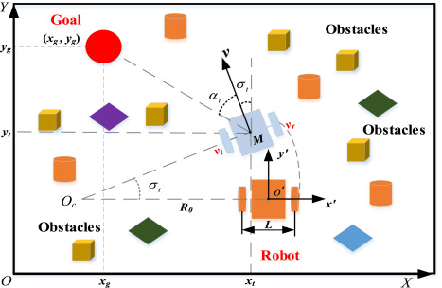
Figura 1. Problema típico en la planificación de trayectorias de robots. Tomado de (Sun et al., 2023).
Adicionalmente, en la actualidad ha cobrado relevancia el desarrollo de enfoques de aprendizaje online ligero y planificación adaptativa, orientados a lograr un equilibrio entre capacidad de adaptación y eficiencia computacional (Sarabakha et al., 2023). Estos métodos integran aprendizaje online y aprendizaje continuo, permitiendo a los robots generalizar conocimiento, adaptarse a condiciones variables y retener información previamente adquirida (Sarabakha et al., 2023). Técnicas como el Q-learning en tiempo real han demostrado ser eficaces para la planificación de trayectorias y la evitación de obstáculos dinámicos cuando se combinan con estrategias de exploración adecuadas (Kim & Lee, 2022). Asimismo, el control adaptativo de parámetros en tiempo real ha sido explorado mediante técnicas de DRL para ajustar el comportamiento del robot en función de múltiples objetivos (Sui & Chen, 2024).
En este contexto, los métodos de expansión informada ajustan la planificación en tiempo real basándose en nueva información del entorno (Sun et al., 2023). Entre ellos se incluyen enfoques que combinan control predictivo basado en modelos (MPC) con aprendizaje por refuerzo profundo para generar trayectorias libres de colisiones de forma eficiente (Zhang et al., 2023). También se han estudiado simplificaciones de la planificación en el espacio de creencias, basadas en procesos de decisión de Markov parcialmente observables que proporcionan un marco riguroso para la toma de decisiones bajo incertidumbre en tareas como SLAM activo y planificación informativa adaptativa (İşleyen et al., 2025). Por último, los métodos jerárquicos que combinan exploración basada en fronteras a alto nivel con planificadores de trayectorias basados en DRL a bajo nivel han demostrado mejorar la capacidad de adaptación en navegación y mapeo autónomos (Cai et al., 2025).
Con base en la revisión del estado del arte, se identifican cuatro brechas de investigación no resueltas respecto a la navegación de robots autónomos en espacios públicos:: (1) la mayoría de sistemas DRL se validan en entornos genéricos, no en espacios reales con dinámicas humana; (2) no existen mecanismos efectivos para evitar olvido catastrófico en aprendizaje continuo multi-objetivo; (3) la adaptación incremental de modelos dinámicos rara vez se integra con políticas entrenadas bajo latencias ROS (≈200ms); (4) falta evaluación sistemática de agentes multi-objetivo en escenarios bancarios.
Por ello, en este trabajo se aborda el desarrollo de una arquitectura de navegación autónoma que integra el algoritmo Soft Actor-Critic (SAC) con un modelo de movimiento incremental basado en Elastic Weight Consolidation (EWC) y un esquema de aprendizaje por currículo progresivo en un entorno bancario dinámico, que permitirá dar un aporte respecto a las brechas previamente identificadas.

4.2. Marco Teórico

4.2.1. Introducción y fundamentos conceptuales
En el desarrollo de sistemas robóticos autónomos y socialmente responsables, resulta imprescindible que los agentes sean capaces de aprender y adaptarse de manera continua en entornos dinámicos y parcialmente desconocidos. Esta capacidad es especialmente relevante en escenarios reales, donde las condiciones operativas, los objetivos y las interacciones pueden variar de forma impredecible a lo largo del tiempo (Lesort et al., 2020).
El Aprendizaje Continuo se define como la capacidad de un agente para adquirir conocimiento de manera incremental a partir de flujos de datos continuos, preservando al mismo tiempo el conocimiento previamente adquirido. Por su parte, el Aprendizaje en Línea permite que los sistemas ajusten sus modelos durante la operación, sin requerir procesos de entrenamiento fuera de línea ni supervisión externa constante. En robótica, la combinación de estos enfoques suele estructurarse de la siguiente manera: el aprendizaje profundo proporciona capacidad de generalización, el aprendizaje en línea facilita la adaptación inmediata a nuevas condiciones y el aprendizaje continuo garantiza la retención del conocimiento a largo plazo (Sarabakha et al., 2023).

4.2.2 Fundamentos de la Robótica Móvil Autónoma
Los robots móviles autónomos se caracterizan por su capacidad de percibir el entorno, tomar decisiones y ejecutar acciones de manera independiente (Triviño & Marchesi, 2001). Desde una perspectiva funcional, su arquitectura se organiza típicamente en tres módulos principales: percepción, planificación y control. La percepción permite estimar el estado del robot y del entorno a partir de sensores; la planificación genera trayectorias o políticas de acción; y el control ejecuta dichas decisiones sobre los actuadores físicos (Rosenblatt & Hendler, 1999). La Figura 2 ilustra esta arquitectura modular.
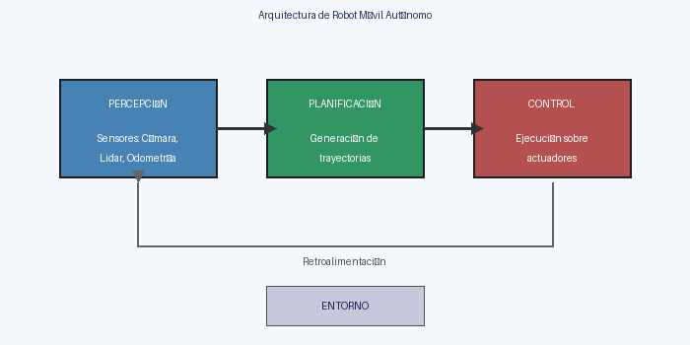
Figura 2. Arquitectura modular de percepción, planificación y control en robots móviles autónomos. Adaptado de Siegwart et al. (2011).
En entornos reales, estos módulos operan bajo condiciones de incertidumbre, tanto en las mediciones sensoriales como en la ejecución del movimiento. Esta incertidumbre motiva el uso de modelos aproximados y estrategias adaptativas, especialmente cuando el robot se despliega en escenarios desconocidos o dinámicos.

4.2.2.1. Modelos de Movimiento y Dinámica del Robot
El modelo de movimiento describe la relación entre las acciones de control aplicadas al robot y la evolución de su estado en el espacio. En robótica móvil, estos modelos se clasifican en modelos cinemáticos, que abstraen fuerzas y masas centrándose en la geometría del movimiento, y modelos dinámicos, que incorporan efectos físicos como inercia, fricción y fuerzas externas (Siegwart et al., 2011).
En la práctica, los robots operan con modelos idealizados que no capturan completamente las condiciones reales. Factores como el desgaste mecánico, variaciones en la superficie de contacto, retrasos en los actuadores y perturbaciones externas introducen discrepancias entre el modelo asumido y el comportamiento real. Los métodos de aprendizaje incremental del modelo de movimiento permiten reducir progresivamente estos errores mediante la adaptación continua durante la ejecución.

4.2.2.2 Incertidumbre Sensorial y Estimación del Estado
La percepción robótica se basa en sensores que proporcionan observaciones parciales y ruidosas del entorno. Sensores como cámaras, LiDAR (Light Detection and Ranging), odometría y unidades inerciales están sujetos a errores sistemáticos y aleatorios, lo que genera incertidumbre en la estimación del estado del robot. Para gestionar esta incertidumbre, se emplean técnicas de estimación probabilística que integran información sensorial a lo largo del tiempo (Thrun et al., 2005).
La calidad de la estimación del estado impacta directamente en la planificación de trayectorias y en la toma de decisiones. En entornos no estacionarios, los modelos de percepción previamente entrenados pueden perder validez, lo que refuerza la necesidad de mecanismos de actualización continua.

4.2.3. Aprendizaje Supervisado, No Supervisado y por Refuerzo
Los sistemas robóticos pueden incorporar diferentes paradigmas de aprendizaje según el tipo de señal de retroalimentación disponible. El aprendizaje supervisado depende de datos etiquetados y es adecuado para tareas de percepción estática. El aprendizaje no supervisado permite descubrir estructuras latentes en los datos, útil para la representación del entorno. En contraste, el aprendizaje por refuerzo (RL) es especialmente apropiado para sistemas autónomos, ya que permite optimizar comportamientos a partir de la interacción directa con el entorno, sin requerir etiquetas explícitas (Sutton & Barto, 2018).

4.2.3.1. Fundamentos del Aprendizaje por Refuerzo en Robótica
El aprendizaje por refuerzo modela la interacción entre un agente y su entorno mediante un Proceso de Decisión de Markov (MDP), definido formalmente por la tupla (S, A, T, R), donde S es el espacio de estados, A el de acciones, T la función de transición y R la función de recompensa (Sutton & Barto, 2018). La Figura 3 representa el ciclo de interacción agente–entorno.
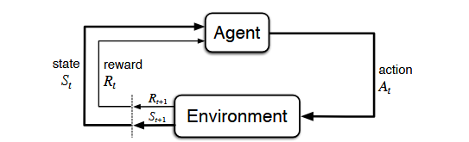
Figura 3. Ciclo de interacción agente–entorno en el Proceso de Decisión de Markov. Tomado de Sutton & Barto (2018).
Los enfoques de RL se clasifican en métodos model-free, que aprenden directamente de la experiencia sin modelo del entorno, y métodos model-based, que construyen un modelo interno para mejorar la eficiencia del aprendizaje. La aplicación de RL en robots reales presenta desafíos importantes: alto costo de muestreo, no estacionariedad del entorno y la necesidad de garantizar comportamientos seguros durante el aprendizaje.

4.2.4. Aprendizaje por Refuerzo Profundo para Navegación.
El aprendizaje profundo ha permitido extender el RL a espacios de estado y acción de alta dimensionalidad mediante redes neuronales profundas (LeCun et al., 2015). Estas técnicas facilitan el procesamiento directo de observaciones sensoriales complejas y la aproximación de funciones de valor o políticas de control.
A pesar de su capacidad de representación, los modelos profundos presentan dificultades relacionadas con la estabilidad del entrenamiento y la generalización fuera de los escenarios de entrenamiento. La integración del aprendizaje profundo con mecanismos de aprendizaje en línea y continuo resulta fundamental para mantener un desempeño robusto en entornos cambiantes. A continuación, se presentan varios algoritmos y técnicas claves empleados en este trabajo.

4.2.4.1. Soft Actor-Critic (SAC)
El algoritmo Soft Actor-Critic (SAC) es un método de aprendizaje por refuerzo off-policy basado en el principio de entropía máxima, que maximiza simultáneamente la recompensa esperada y la entropía de la política. Esto promueve la exploración, mejora la robustez ante perturbaciones y evita la convergencia prematura a políticas subóptimas (Haarnoja et al., 2018). SAC es especialmente adecuado para espacios de acción continuos, como el control simultáneo de velocidad lineal y angular de un robot móvil. La Figura 4 ilustra la arquitectura del algoritmo.

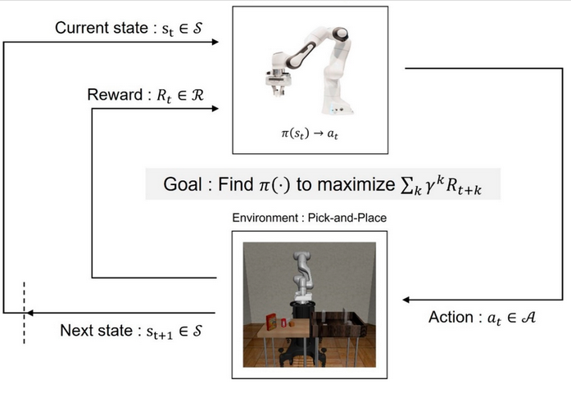
Figura 4. Arquitectura del algoritmo Soft Actor-Critic. Tomado de Haraguchi, K. et al. (2023).

Desde una perspectiva formal, el desempeño del agente se evalúa mediante la función de valor $Q^{π}\left(s,a\right)$, la cual representa la recompensa esperada acumulada (o retorno descontado) que el agente obtiene al ejecutar una acción a en un estado s y seguir, de allí en adelante, la política π
$${ Q}^{π}\left(s,a\right)=E\left[\sum_{t=0}^{∞}{​γ^{t}r_{t}}​\right]$$
donde:
(1)
- $Qπ(s,a)$ = Función de valor de acción
- E: Esperanza matemática calculada sobre las posibles trayectorias del agente
- $s$ = estado
- $a$ = acción
- $rₜ$ = recompensa
- $γ$ = factor de descuento

En SAC, el valor Q se modifica para incluir entropía, quedando:

$$Q^{π}\left(s,a\right)=E\left[\sum_{t=0}^{∞}{​γ^{t}(r_{t}+ αH(π\left(∙\right|s_{t})) )}\right]$$
El objetivo de SAC combina recompensa acumulada y entropía de la política mediante el parámetro de temperatura α, que pondera la importancia relativa de la exploración frente a la explotación. Una extensión relevante propuesta por Haarnoja et al. (2018) es el ajuste automático de α, que actualiza el parámetro de temperatura mediante gradiente descendente respecto a una entropía objetivo-predefinida, eliminando la necesidad de ajuste manual y mejorando la estabilidad del entrenamiento.
(2)
$H\left(π\left(· | s_{t}\right)\right)=-log{π}\left(a_{t} | s_{t}\right)$ (3)

En esta formulación, $H\left(π\left(· | s_{t}\right)\right)$ representa la entropía de la política en el estado $s_{t}$; mientras que α favorece políticas con mayor diversidad de acciones, lo que mejora la exploración del espacio de decisiones durante el entrenamiento.

4.2.4.2. Twin Critics y Actualización de Redes Objetivo
Para reducir la sobreestimación del valor Q, definido como uno de los principales problemas de estabilidad en el aprendizaje por refuerzo profundo (Mukherjee et al., 2025) SAC emplea dos redes críticas independientes Q₁ y Q₂. El valor objetivo (target) utilizado para entrenar las redes Critic combina la recompensa inmediata, el valor futuro estimado y un término de regularización entrópica:
$$y_{t}=r_{t}+\left(1-d_{t}\right)⋅γ\left[\min_{i=1,2}{.}Q_{i}^{'}\left(s_{t+1},\tilde{a_{t+1}}\right)-α\log{π}\left(\tilde{a_{t+1}} | s_{t+1}\right)\right]$$
(4)
donde:
- $yₜ$ es el valor objetivo para actualizar los Critics Q₁ y Q₂.
- $rₜ$ es la recompensa recibida en el paso t.
- $dₜ$ es el indicador de terminación del episodio (1 si terminó, 0 si continúa).
- $γ$ es el factor de descuento, que evoluciona de 0.9 a 0.99 mediante gamma annealing.
- $Q'₁, Q'₂$ son las redes Critic objetivo (target networks), actualizadas suavemente con τ = 0.005.
- $min Q'ᵢ$ selecciona el valor mínimo entre ambos Critics para mitigar la sobreestimación característica de Q-learning.
- $sₜ₊₁$ es el estado siguiente observado tras ejecutar la acción.
- $ãₜ₊₁$es una acción muestreada de la política actual π en el estado siguiente.
- $α$ es el coeficiente de temperatura que pondera la entropía, ajustado automáticamente durante el entrenamiento.
- $log π(ã|s)$ es la log-probabilidad de la acción bajo la política estocástica.
La estabilidad del entrenamiento se refuerza adicionalmente mediante la actualización suave de las redes objetivo (soft target update), que actualiza los parámetros de la red objetivo como una media exponencial móvil de los parámetros de la red activa, evitando cambios bruscos en el objetivo de entrenamiento.

4.2.4.3. Diseño de la Función de Recompensa
La función de recompensa es el componente central que guía el comportamiento del agente en el aprendizaje por refuerzo. Su diseño determina directamente qué comportamientos son incentivados y cuáles son penalizados. Una función de recompensa bien diseñada debe balancear la señal de progreso hacia el objetivo con penalizaciones por comportamientos indeseados como colisiones, trayectorias ineficientes o estancamiento (Quinones-Ramirez et al., 2023). La figura 5 representa de manera gráfica la función de recompensa durante la navegación autónoma del robot móvil. La superficie representa el valor de recompensa R(x, y) en función de la posición del robot (x, y) en el espacio de trabajo. Los picos amarillos indican regiones de máxima recompensa (proximidad al objetivo), mientras que los valles azules representan regiones de mínima recompensa correspondientes a obstáculos, violaciones de seguridad y penalizaciones por estancamiento.
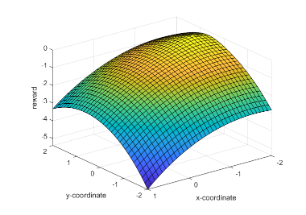
Figura 5. Componentes de una función de recompensa densa para navegación de robots móviles. Tomado de Botteghi et al. (2020).

En tareas de navegación multi-objetivo, el escalado adaptativo de la recompensa según la dificultad de cada objetivo constituye una estrategia eficaz para mantener el aprendizaje balanceado. Al aumentar la magnitud de la señal de refuerzo para los objetivos con menor tasa de éxito histórica, se incentiva al agente a focalizarse en las áreas más desafiantes del entorno, evitando la especialización en tareas ya dominadas (Rajawat et al., 2024).

4.2.4.4. Curriculum Learning Adaptativo
El curriculum learning es una estrategia de entrenamiento que ordena o selecciona las tareas presentadas al agente según su dificultad, con el objetivo de acelerar el aprendizaje y mejorar la generalización. A diferencia de los enfoques con curriculum fijo, el curriculum dinámico ajusta la selección de tareas en función del rendimiento observado del agente durante el entrenamiento (Narvekar et al., 2020).
En robótica de navegación, el curriculum adaptativo permite que el agente practique más frecuentemente los objetivos con menor tasa de éxito, evitando el sobreajuste a tareas fáciles y manteniendo el aprendizaje activo en todo el rango de dificultad del entorno. La probabilidad de selección de cada tarea es inversamente proporcional al rendimiento histórico del agente en dicha tarea (Rajawat et al., 2024).
El efecto del curriculum learning en el proceso de entrenamiento puede analizarse a partir del comportamiento del rendimiento del agente a lo largo del tiempo. En particular, la organización progresiva de las tareas permite mejorar el desempeño inicial del agente, acelerar la velocidad de aprendizaje y favorecer una convergencia más estable. La Figura 6 ilustra estos efectos mediante la comparación del comportamiento del aprendizaje cuando se utiliza transferencia de conocimiento frente a un entrenamiento sin transferencia, destacando métricas como el rendimiento inicial (jumpstart), el tiempo necesario para alcanzar un umbral de desempeño (time to threshold) y el rendimiento final alcanzado (asymptotic performance).

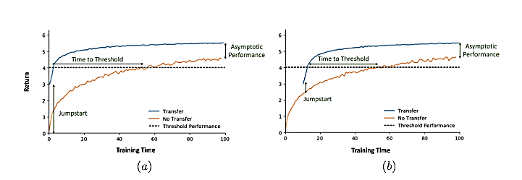
Figura 6. Comportamiento del aprendizaje durante el entrenamiento del agente, mostrando las métricas jumpstart, time to threshold y asymptotic performance. Adaptado de Narvekar et al. (2020).4.2.5. El Problema del Olvido Catastrófico

4.2.5. El problema del olvido catastrófico
El olvido catastrófico es un fenómeno ampliamente reconocido en el aprendizaje continuo, que ocurre cuando la adquisición de nuevo conocimiento interfiere y degrada el conocimiento previamente aprendido (McCloskey & Cohen, 1989; Kirkpatrick et al., 2017). La Figura 7 ilustra este fenómeno comparando el rendimiento de un sistema sin mitigación frente a uno que emplea la técnica de Elastic Weight Consolidation (EWC): las elipses representan regiones del espacio de parámetros que producen bajo error para las tareas A y B. El punto $θ_{A}$ corresponde a los parámetros obtenidos tras entrenar en la tarea A. Al aprender la tarea B, un entrenamiento sin regularización puede desplazar los parámetros fuera de la región óptima de la tarea A, produciendo olvido catastrófico. La regularización L2 penaliza los cambios respecto a los parámetros originales, pero trata todos los parámetros de forma uniforme. En contraste, EWC penaliza únicamente los cambios en parámetros importantes para la tarea anterior, permitiendo encontrar una solución que preserve el desempeño en ambas tareas.
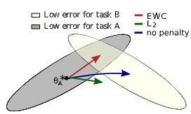
Figura 7. Degradación del rendimiento por olvido catastrófico y su mitigación mediante EWC. Tomado de Kirkpatrick et al. (2017).
En sistemas robóticos, el olvido catastrófico afecta directamente a los módulos de percepción y localización que se actualizan de manera continua. En el contexto del Aprendizaje por Refuerzo Continuo (CRL), este fenómeno se ve agravado por la naturaleza secuencial de la toma de decisiones y el gran espacio estado–acción involucrado. Estudios previos han demostrado que técnicas como la repetición de memoria (memory replay) y la consolidación de pesos constituyen estrategias eficaces para mitigar este problema (Lesort et al., 2020).

4.2.6. Gazebo como simulador para aprendizaje por refuerzo
Gazebo es un simulador robótico tridimensional de código abierto introducido por Koenig y Howard (2004) como respuesta a las limitaciones de los simuladores 2D existentes. Mantenido por la Open Source Robotics Foundation, evolucionó desde una arquitectura monolítica hasta la versión moderna (2022) basada en Entity Component System con soporte para múltiples motores de física (ODE, Bullet, DART) y renderizado OGRE. Su integración con ROS 2 a través del paquete gazebo_ros_pkgs hace que los topics: sensor de escaneo (/scan), odometría (/odom) y comando de velocidad (/cmd_vel) sean transparentes entre el robot simulado y el físico, propiedad fundamental para el entrenamiento de agentes de RL cuyas políticas deben transferirse a hardware sin modificar la capa de comunicación (Salimpour et al., 2025). La reproducibilidad determinista de episodios, el control programático del entorno y la posibilidad de acelerar la simulación hasta 5× la consolidan como la plataforma predominante en investigación de RL robótico (Zamora et al., 2016; Gonzalez Lopez et al., 2019). Su principal limitación es la brecha sim-to-real: discrepancias en fricción, inercia sensorial y latencias degradan las políticas al transferirlas a hardware (Zhao et al., 2020); en el presente TFM esta brecha se mitiga mediante un MotionModel que aprende en línea las desviaciones entre el modelo cinemático nominal y el comportamiento real del robot.

TurtleBot3 Waffle Pi: plataforma robótica de referencia
TurtleBot3 es una plataforma robótica móvil de código abierto desarrollada por ROBOTIS y Open Robotics, diseñada para investigación en SLAM y navegación autónoma (ROBOTIS, 2023). El modelo Waffle Pi seleccionado incorpora actuadores Dynamixel XM430-W210-T, una IMU de 9 ejes y un LiDAR omnidireccional LDS-02 de 360° con alcance de 3,5 m. Su cinemática diferencial no holonómica reduce el control a un vector continuo [v, ω], directamente compatible con el algoritmo SAC (Haarnoja et al., 2018). La Figura 8 indica todos los componentes de turtleBot3.
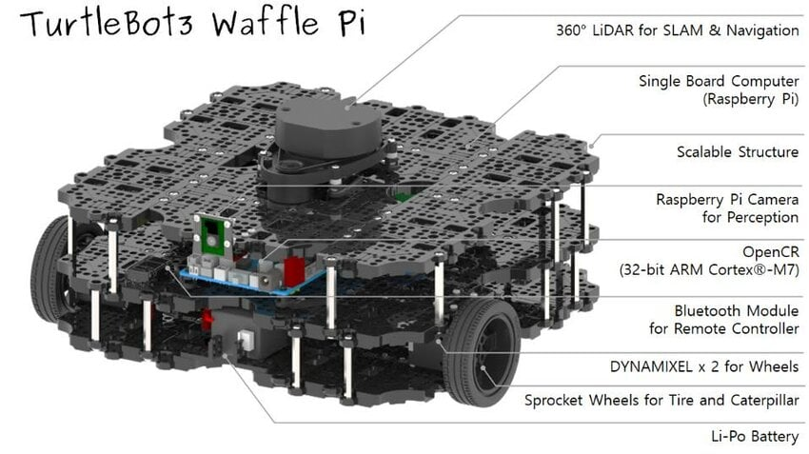
Figura 8. Componentes de TurtleBot3 waffle pi. Tomado de T Y Lee et al 2019
La variable $v$ representa la velocidad lineal del robot, responsable del movimiento hacia adelante o atrás sobre su eje longitudinal. Se mide en metros por segundo (m/s). Valores positivos indican avance, valores negativos retroceso y $v=0$ausencia de desplazamiento lineal. La variable $ω$ representa la velocidad angular del robot, que controla la rotación sobre su eje vertical. Se mide en radianes por segundo (rad/s). Valores positivos producen giro a la izquierda, valores negativos giro a la derecha y $ω=0$ indica que el robot no rota.

4.2.8. Aprendizaje en Línea de Final Abierto
Las metodologías de percepción visual autónoma basadas en aprendizaje en línea de final abierto pueden clasificarse según el tipo de conocimiento adquirido durante la operación. Estas incluyen: (a) el aprendizaje incremental de instancias, (b) la evolución dinámica de características, (c) el aprendizaje incremental de clases y tareas, y (d) los enfoques paralelos y distribuidos orientados al manejo de grandes volúmenes de datos (Sarabakha et al., 2023). El aprendizaje en línea se implementa típicamente mediante arquitecturas duales que combinan una memoria episódica de corto plazo usualmente un buffer de experiencias recientes con mecanismos de memoria a largo plazo que preservan el conocimiento consolidado. (Lesort et al., 2020; Richert et al., 2008).

4.2.9. Métricas de Evaluación en Navegación Robótica
La evaluación del rendimiento de agentes de navegación robótica requiere métricas que capturen múltiples dimensiones del comportamiento: eficiencia de movimiento, cumplimiento de objetivos y seguridad operativa (Xiao et al., 2022). Estas métricas permiten comparar distintas políticas y determinar si un agente ha alcanzado un nivel de competencia aceptable para su despliegue.
Eficiencia de Trayectoria
La eficiencia de trayectoria (TE, Trajectory Efficiency) compara la distancia real recorrida por el robot con la distancia óptima teórica, definida como la suma de segmentos en línea recta entre puntos consecutivos (Mirowski et al., 2017):
$$TE = \left(\frac{d_{opt}}{d_{real}}\right)× 100$$
(5)

donde:
$d_{opt}$ es la suma de distancias euclidianas en línea recta entre objetivos consecutivos.
$d_{real}$ es la distancia total acumulada por el robot durante el episodio.

Valores cercanos a 100% indican trayectorias casi óptimas. En entornos con obstáculos, valores ligeramente inferiores son esperables debido a las maniobras de evasión necesarias.
Tasa de Éxito
La tasa de éxito (SR, Success Rate) mide la proporción de episodios en que el agente completa todos los objetivos requeridos. Para tareas multi-objetivo secuenciales con N objetivos (Anderson et al., 2018):
$$SR = \left(\frac{1}{M}\right)\sum_{i=1}^{M}{I\left(g_{i} = N\right)} × 100$$
(6)
donde:
$M$es el número total de episodios de evaluación
$gᵢ$es el número de objetivos completados en el episodio i
$I(·)$ es la función indicadora: 1 si la condición se cumple, 0 en caso contrario
$N$es el número total de objetivos requeridos para considerar el episodio exitoso
Tasa Libre de Colisión
La tasa libre de colisión (CFR, Collision-Free Rate) mide la proporción de episodios sin ninguna colisión detectada, siendo fundamental en aplicaciones de servicio donde la seguridad es prioritaria (Kahn et al., 2021):
$$CFR = \left(\frac{1}{M}\right)\sum_{i=1}^{M}{I\left(c_{i} = 0\right)} × 100$$
(7)

donde:
$cᵢ$ es el número de colisiones detectadas en el episodio $i$.
Ambas métricas (SR y CFR) deben reportarse conjuntamente, ya que un agente que alcanza todos los objetivos colisionando sistemáticamente no constituye una solución válida para entornos de servicio con presencia humana.

Metodología
Se utilizó una metodología de investigación aplicada, orientada al diseño, implementación y evaluación de un sistema de navegación autónoma basado en aprendizaje por refuerzo profundo para un robot móvil en un entorno interior simulado. El objetivo es que el robot aprenda a visitar cuatro puntos de atención al cliente en secuencia, adaptándose en tiempo real a las condiciones del entorno sin intervención humana.
La tarea se modela formalmente como un Proceso de Decisión de Markov (PDM) definido por la tupla:
$$MDP = \left(S, A, T, R\right)$$
(8)
donde:
S es espacio de estados continuo
A es espacio de acciones continuo bidimensional
T es función de transición inducida por el simulador Gazebo/ROS 2
R es función de recompensa multi-objetivo

El desarrollo se organizó en cuatro etapas secuenciales, descritas en la Tabla 1.
Tabla 1
Etapas del desarrollo del proyecto
Etapa | Denominación | Descripción
1 | Diseño del entorno de simulación | Definición del espacio de estados, acciones y estructura física del entorno bancario en Gazebo/ROS 2
2 | Implementación del agente | Diseño del agente SAC con actor estocástico, twin critics, ajuste automático de α y modelo de movimiento incremental.
3 | Integración y entrenamiento | Configuración del curriculum progresivo, gamma annealing y buffers de experiencia
4 | Evaluación y análisis | Medición de eficiencia de trayectoria, tasa de éxito y métricas de convergencia

Etapa 1: Diseño del entorno de simulación
El entorno de simulación define las condiciones bajo las cuales el agente aprende. Su diseño determina qué información percibe el robot, qué acciones puede ejecutar y cómo se estructura físicamente el espacio de navegación. Se implementa utilizando el simulador Gazebo integrado con ROS y contiene cuatro puntos de interés (POIs) fijos que el robot debe visitar en secuencia.

Representación del Estado
El robot necesita información suficiente para tomar decisiones de navegación seguras y orientadas al objetivo. Por este motivo, el vector de estado sₜ ∈ $R^{370}$ integra tres tipos de información: sensorial, proprioceptiva y de progreso de la tarea.
La información sensorial proviene del LiDAR de 360°, cuyas 360 lecturas se normalizan al rango [0, 1] con un alcance máximo de 3.5 m. Proporciona al agente conciencia del entorno inmediato y es la fuente primaria para la evasión de obstáculos. La información proprioceptiva incluye posición (x, y) normalizada respecto al tamaño del entorno (20 metros) y orientación (yaw) normalizada respecto a π. También incluye la distancia y el ángulo relativo tanto al POI activo como al POI final de la secuencia, todas normalizadas. Permite que el agente sepa dónde está, hacia qué dirección debe dirigirse inmediatamente y cuál es su destino final.
La información de progreso incluye tres variables: goal_progress, que indica qué fracción de los POIs se han completado en el episodio; time_pressure, que refleja qué fracción del tiempo máximo se ha consumido; y goals_remaining, que indica la proporción de POIs pendientes respecto al total. Adicionalmente, el estado incluye información sobre el POI final de la secuencia (distancia y ángulo relativos), siguiendo la metodología de Grillotti et al. (2025) que demostró que condicionar solo en el objetivo actual crea un POMDP, mientras que incluir el objetivo final permite planificar trayectorias compatibles con el futuro. Estas variables brindan observabilidad completa a la política, indicando cuánto queda por hacer, con cuánto tiempo disponible y hacia dónde debe dirigirse finalmente; información indispensable para planificar en una tarea multi-objetivo secuencial (Mehta et al., 2024). La Tabla 2 detalla la composición del vector de estado según la implementación.

Tabla 2
Composición del vector de estado (370 dimensiones)
Componente | Dimensiones | Rango | Descripción
Lecturas LiDAR | 360 | [0, 1] | lidar / LIDAR_MAX (alcance 3.5 m)
Posición (x, y) | 2 | [-1, 1] | x/20, y/20 (normalizado al entorno)
Orientación (yaw) | 1 | [-1, 1] | yaw / π
Distancia al POI actual | 1 | [0, 1] | curr_dist / 20
Ángulo al POI actual | 1 | [-1, 1] | curr_ang / π
Distancia al POI final | 1 | [0, 1] | final_dist / 20
Ángulo al POI final | 1 | [-1, 1] | final_ang / π
goal_progress | 1 | [0, 1] | len(goals_completed) / n_total
time_pressure | 1 | [0, 1] | step_count / max_steps_ep
goals_remaining | 1 | [0, 1] | len(remaining) / n_total
TOTAL | 370 | — | —

Espacio de Acciones
El espacio de acciones define todas las acciones posibles que un agente de aprendizaje por refuerzo puede ejecutar sobre el entorno en cada instante de tiempo. En este caso, el espacio de acciones es continuo y bidimensional:
$$a_{t}= \left(v_{t}, ω_{t}\right)$$
(9)
donde:
vₜ ∈ [0, 0.26] m/s es velocidad lineal, restringida al avance (sin retroceso)
ωₜ ∈ [−1.82, 1.82] rad/s es velocidad angular

La restricción de no retroceso reduce el espacio de búsqueda de la política y es coherente con el comportamiento de robots de servicio en espacios públicos

Entorno Simulado y Puntos de Interés
El entorno replica una agencia bancaria de 20 × 20 metros (400 m²) con cuatro POIs que representan zonas de atención al cliente. El espacio tiene un sistema de referencia cuyo origen está en todo el centro del entorno, de manera que las paredes están ubicadas a (mas/menos) 10 metros de este origen; además, se representa internamente una cuadrícula donde cada celda corresponde a 10 × 10 cm para el cálculo de métricas de cobertura espacial. La Figura 8, 9, 10 y 11 muestran el entorno y los POIs.

Entorno simulado
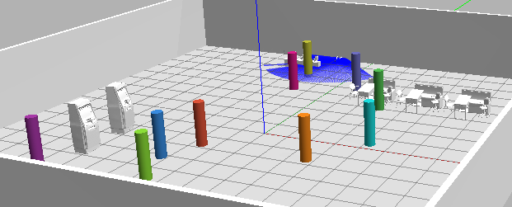
Figura 9. Entorno bancario simulado en Gazebo.
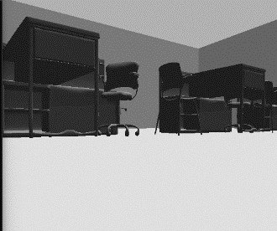
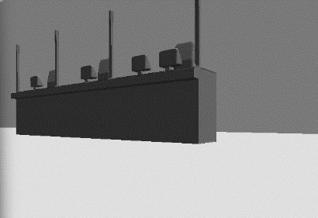
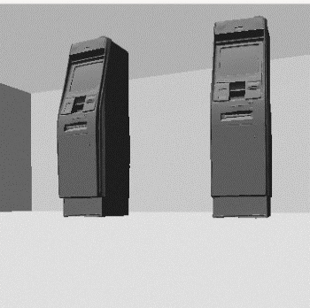
Objetivos
Figura 10. ATM 1 y ATM 2

Figura 11. Ventanillas.
Figura 12. Servicio al cliente.

Los POIs están distribuidos a distancias crecientes desde el punto de partida del robot (0.0, -5.0) m, como se detalla en la Tabla 3.

Tabla 3
Puntos de interés del entorno bancario simulado
POI | Etiqueta | Coord. simulador (m) | Dist. al spawn (m) | Radio llegada (m)
1 | ATM 1 | (−5.12, −3.58) | ∼1.5 | 0.50
2 | ATM 2 | (−5.29, −1.58) | ∼3.5 | 0.50
3 | Servicio al Cliente | (4.51, 4.66) | ∼10.7 | 0.50
4 | Ventanilla | (−2.99, 8.19) | ∼13.5 | 0.50
Nota. Coordenadas en el sistema de referencia de Gazebo. El spawn corresponde a la posición inicial del robot (0.0, −5.0) m. El radio de llegada define la distancia umbral (en metros) para considerar que el robot ha alcanzado el punto de interés (POI).
En cada episodio el robot debe visitar los cuatro POIs en secuencia, mientras navega en un entorno que incluye hasta 10 personas simuladas como obstáculos dinámicos. Cada persona se modela como un cilindro de radio 0.2 m y altura 1.7 m (ver Figura 9), moviéndose a velocidades de hasta 0.3 m/s con evasión de obstáculos y pausas aleatorias que simulan comportamiento humano realista. El episodio concluye al completar la secuencia, al superar el límite de pasos (500 pasos por cada POI objetivo, es decir, hasta 2000 pasos para los 4 POIs), o al detectarse una colisión (d_LiDAR < 0.15 m).

Etapa 2: Implementación del Agente
El agente integra tres componentes diseñados para resolver los tres desafíos identificados: la política Soft Actor-Critic (SAC) para aprendizaje en espacios continuos, el MotionModel para corregir la discrepancia modelo–realidad, y la función de recompensa para guiar el comportamiento multi-objetivo.

Política de Navegación: Soft Actor-Critic
Se adopta SAC como algoritmo de aprendizaje por refuerzo. La elección se justifica por tres propiedades: es un algoritmo off-policy, lo que permite reutilizar experiencias pasadas y mejora la eficiencia de muestreo; opera sobre espacios de acción continuos, necesario para el control de velocidad del robot; e incorpora maximización de entropía, lo que mantiene la exploración activa durante todo el entrenamiento y evita la convergencia prematura a estrategias subóptimas.
La implementación del agente se fundamenta en una arquitectura profunda de tres componentes interconectados, diseñados para gestionar la incertidumbre de los entornos dinámicos.
A. Red Actor: Política Estocástica de Navegación
El Actor constituye el núcleo de decisión del sistema, cuya función es mapear el vector de estado de 370 dimensiones hacia una distribución de probabilidad sobre las acciones de control. A diferencia de los métodos deterministas, esta red implementa una Gaussian Policy, lo que permite al agente modelar no solo la acción óptima, sino también la incertidumbre asociada a la navegación en presencia de personas y obstáculos dinámicos.
Arquitectónicamente, se compone de tres capas ocultas de 256 neuronas cada una con funciones de activación ReLU. La capa de salida genera cuatro valores que definen la media (μ) y el logaritmo de la desviación estándar (log σ) de una distribución gaussiana sobre las velocidades lineal (v) y angular (ω). Se aplica una transformación tanh para garantizar que las acciones resultantes se mantengan dentro de los límites cinemáticos del TurtleBot3 Waffle Pi (v ∈ [0, 0.26] m/s y ω ∈ [−1.82, 1.82] rad/s), asegurando un control suave y continuo.
B. Twin Critics: Mitigación de la Sobreestimación
Para reducir la sobreestimación del valor de las acciones, el agente emplea dos redes de valor independientes (Twin Critics Q₁ y Q₂). Cada red crítica es un perceptrón multicapa (MLP) que recibe como entrada la concatenación del estado (370 dimensiones) y la acción (2 dimensiones: v, ω), totalizando 372 dimensiones, y produce como salida una estimación escalar del valor Q(s, a). En cada actualización se usa el mínimo de las dos estimaciones (Clipped Double-Q), lo que estabiliza el aprendizaje al mitigar el sesgo optimista característico de los métodos Q-learning y contribuye a una política de navegación más conservadora y estable a lo largo del entrenamiento. La Tabla 4 detalla la arquitectura de cada red.

C. Redes Objetivo (Critic Targets): Consistencia Temporal
La estabilidad del proceso de entrenamiento se refuerza mediante redes objetivo o Critic Targets. Estas redes no se optimizan directamente mediante gradiente descendente; en su lugar, sus parámetros se actualizan de forma asíncrona siguiendo una media exponencial móvil (Soft Update) con un coeficiente τ = 0.005:
$$θ'ᵢ ← τ · θᵢ + (1 - τ) · θ'ᵢ$$
(10)

Este mecanismo permite que el objetivo de aprendizaje evolucione lentamente, proporcionando una referencia temporal estable para la actualización de los Critics principales. Al evitar cambios bruscos en la función de valor, el agente logra una convergencia más robusta, facilitando la consolidación progresiva de habilidades de navegación y evasión a lo largo de las cuatro fases del curriculum progresivo. La Tabla 4 detalla la arquitectura de cada red.
Tabla 4
Arquitectura de las redes neuronales del agente SAC
Red | Entrada | Arquitectura | Salida | Activación | Función
Actor | 370 | 370→256→256→256 | 2×2 (μ, log_σ) | ReLU + tanh | Genera π(a|s)
Critic Q1 | 372 | 372→256→256→256→1 | 1 escalar | ReLU | Estima Q₁(s,a)
Critic Q2 | 372 | 372→256→256→256→1 | 1 escalar | ReLU | Estima Q₂(s,a)
Critic Target | 372 | 372→256→256→256→1 | 1 escalar | ReLU | Calcula targets Q
Nota. Entrada del Critic Q1 y Q2: concatenación de estado (370) y acción (2) = 372 dimensiones. Inicialización Xavier uniforme en todas las redes. La actualización de las redes objetivo sigue la media exponencial móvil con τ = 0.005.

Modelo de Movimiento Incremental
Para abordar la discrepancia entre el modelo cinemático nominal y la dinámica real del robot, el sistema incorpora un MotionModel que aprende en línea cómo el robot responde realmente a cada acción, este componente se actualiza continuamente con las transiciones observadas durante el entrenamiento.

El MotionModel aprende a predecir el cambio de estado que producirá ejecutar la acción aₜ en el estado sₜ:
$$Δŝ_{t}= f_{θ\left(s_{t}, a_{t}\right)}$$
(11)
donde:
$f_{θ}$ es red neuronal del MotionModel. Véase la Tabla 3
Δŝₜ es cambio de estado predicho; el estado siguiente se estima como ŝₜ₊₁ = sₜ + Δŝₜ

Durante el curriculum progresivo, el MotionModel enfrenta un riesgo al avanzar a las diferentes fases, ya que al tener 1 a 4 POIs activos el modelo se expone a nuevas dinámicas y puede olvidar lo aprendido en fases anteriores, fenómeno conocido como olvido catastrófico. Para prevenirlo, se incorpora Elastic Weight Consolidation (EWC, Kirkpatrick et al., 2017).
EWC funciona como una memoria selectiva: identifica qué parámetros del modelo fueron más importantes para predecir correctamente en episodios anteriores y penaliza los cambios sobre ellos al adaptarse a nuevas condiciones. La pérdida total del MotionModel combina error de predicción y regularización:
$$L_{motion}= MSE\left( f_{θ\left(s_{t},a_{t}\right)}, Δs_{t}\right)+ L_{EWC}$$
(12)
donde:
$MSE$ es error cuadrático medio sobre transiciones recientes del model_buffer
$L_{EWC}$es penalización EWC:
$$\left(\frac{λ}{2}\right)Σᵢ \hat{F}ᵢ {\left(θᵢ - θ*ᵢ\right)}^{2}, con λ = 400$$
(13)
$θ*ᵢ$ son parámetros óptimos consolidados al final del episodio anterior

Un λ = 400 actúa como memoria selectiva de intensidad alta: preserva el conocimiento consolidado y permite adaptación a condiciones nuevas. La Tabla 5 resume la configuración completa del componente.
Tabla 5
Configuración del MotionModel
Componente | Configuración
Arquitectura | MLP: 372 → 128 → 128 → 128 → 370
Activación | SiLU (Sigmoid Linear Unit) en capas ocultas
Actualización | Cada 50 pasos; 3 iteraciones × batch de 64 transiciones
Buffer | 5 000 transiciones FIFO
EWC λ | 400 (consolidación al fin de cada episodio)
Nota. FIFO = primero en entrar, primero en salir. La consolidación se ejecuta al final de cada episodio si el model_buffer contiene al menos 100 transiciones.

Función de Recompensa Multi-objetivo
La función de recompensa traduce el objetivo de la tarea el cual se basa en visitar cuatro POIs en secuencia de forma segura y eficiente, en una señal numérica que guía el aprendizaje. Esta señal combina un componente de llegada y un componente de paso ordinario. Cuando el robot alcanza el POI activo, recibe un bonus que crece con cada objetivo completado:
$$r_{goal\left(n\right)}= 100 + 100 · n$$
(14)
donde:
n es número de POIs completados hasta ese momento en el episodio

El escalado compensa el efecto del descuento temporal acumulado: los POIs lejanos se alcanzan tarde en el episodio, momento en que $γᵀ$ reduce su valor percibido. Un bonus creciente corrige este desequilibrio y mantiene la motivación del agente para completar la secuencia completa (Mehta et al., 2024). Al finalizar los cuatro POIs se añaden 200 puntos adicionales como incentivo de tarea completa. Para los pasos ordinarios, la función combina incentivos de progreso con penalizaciones de seguridad y eficiencia.
$$rgoal​\left(n\right)=100+100⋅n+300⋅I\left(n=N\right)$$
(15)
Donde:
- n es número de POIs completados
- N es total de POIs (4)
- 𝕀(n = N) es función indicadora (vale 1 si n = N, 0 en caso contrario)
El retorno descontado (discounted return o cumulative discounted reward) es la suma de todas las recompensas futuras, donde cada recompensa se multiplica por un factor de descuento γ elevado al número de pasos en el futuro:
$$Gₜ = Σₖ₌₀^∞ γᵏ · rₜ₊ₖ$$
(16)

Este valor es precisamente lo que las redes Twin Critics Q₁ y Q₂ aprenden a estimar dado un estado y una acción: cuánta recompensa acumulada puede esperar el agente si actúa según la política actual desde ese punto en adelante. El factor γ regula el horizonte temporal de planificación, es decir, valores bajos hacen al agente miope, priorizando recompensas inmediatas, mientras que valores altos le permiten planificar trayectorias largas. Por ello, en este trabajo γ evoluciona linealmente de 0.9 a 0.99 durante los primeros 200.000 pasos de entrenamiento mediante gamma annealing, sincronizado con el curriculum progresivo, cuando el agente comienza a gestionar secuencias de cuatro POIs en las fases avanzadas, γ ya se encuentra en valores que valoran correctamente las recompensas distantes.

Etapa 3: Integración y Entrenamiento
Esta etapa describe cómo los componentes anteriores se combinan en un proceso de entrenamiento coherente y cómo se diseñaron dos mecanismos: curriculum progresivo y factor de descuento adaptativo para hacer ese proceso progresivo y estable. La Figura 13 muestra la arquitectura de integración del sistema de entrenamiento, donde el Entorno genera estados sₜ y ejecuta acciones, alimentando simultáneamente al Replay Buffer y al Model Buffer. El Actor recibe el estado y genera acciones mediante la política $π(a|s),$ mientras que los Twin Critics $(Q₁, Q₂)$ estiman valores Q a partir de la concatenación $[sₜ, aₜ]$. El módulo SAC UPDATE realiza dos actualizaciones por paso (replay ratio = 2) con lotes de 256 muestras, actualizando tanto al Actor como a los Critics. Las redes objetivo se actualizan suavemente con τ = 0.005. Paralelamente, el MotionModel se entrena con lotes de 64 del Model Buffer, aplicando consolidación EWC (λ = 400) al final de cada episodio para mitigar el olvido catastrófico durante las transiciones de fase del curriculum.
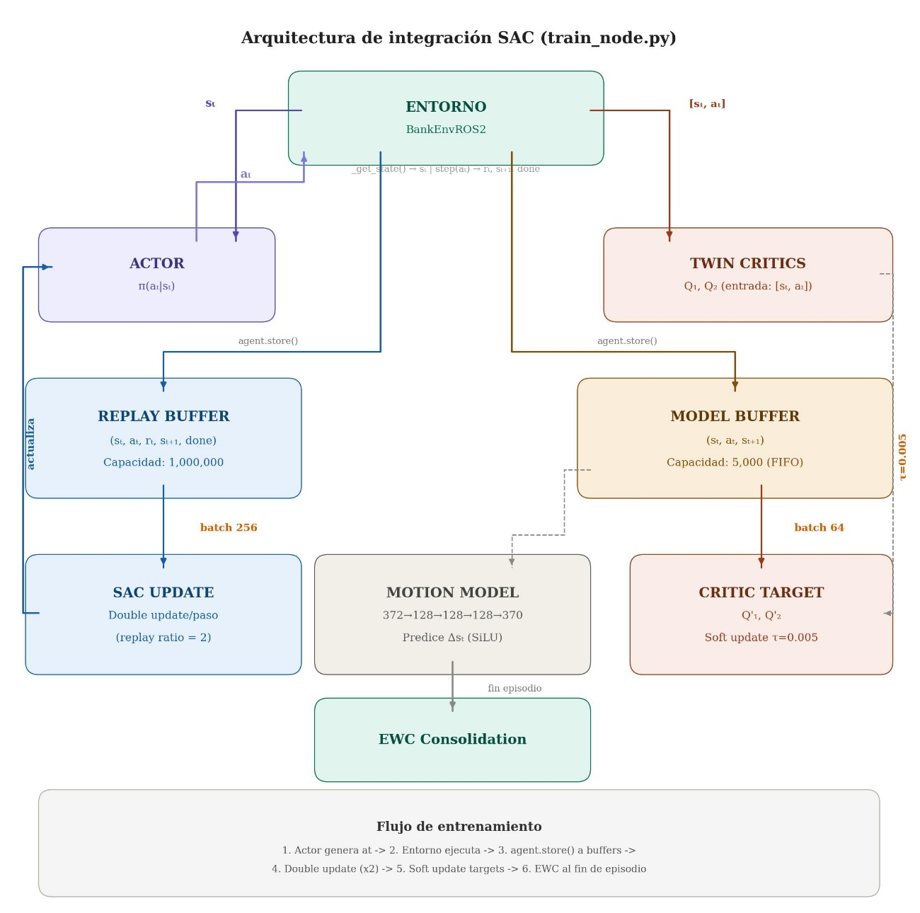
Figura 13 Arquitectura de integración del sistema de entrenamiento SAC.

El sistema emplea dos estructuras de almacenamiento complementarias que sirven propósitos distintos durante el entrenamiento. Estas estructuras almacenan experiencias del agente para entrenar modelos y políticas. El Replay Buffer principal almacena un millón de transiciones para permitir el entrenamiento off-policy, donde el agente aprende de experiencias pasadas sin requerir que provengan de la política actual. El Model Buffer mantiene solo las 5,000 transiciones más recientes; esta restricción temporal asegura que el MotionModel se adapte a las dinámicas actuales del robot. FIFO(primero en entrtar, primero en salir) garantiza actualización continua con datos recientes. A continuación, estas dos estructuras se describen en la Tabla 6.
Tabla 6
Estructuras de almacenamiento de experiencias
Buffer | Capacidad | Contenido | Propósito
Replay buffer principal | 1,000,000 | (s, a, r, s', done) | Entrenamiento off-policy estable de SAC
Model buffer | 5,000 (FIFO) | (s, a, s') | Entrenamiento del MotionModel con datos recientes
Nota. FIFO = First In, First Out. s = estado, a = acción, r = recompensa, d = done. El model_buffer se consolida con EWC al final de cada episodio.

Curriculum Progresivo
Entrenar directamente sobre la tarea completa, es decir, que aprenda a encontrar cuatro POIs a distancias crecientes desde el primer episodio es ineficiente, ya que el agente recibe señales de recompensa muy escasas al principio, lo que ralentiza el aprendizaje. En su lugar, se adopta un curriculum progresivo (Luo et al., 2023) que aumenta gradualmente la complejidad en cuatro fases: el agente aprende primero a navegar hacia 1 POI, luego 2, luego 3, y finalmente los 4.

El avance entre fases es automático: cuando la tasa de éxito sobre una ventana deslizante de 30 episodios supera el 70%, el sistema incrementa el número de POIs activos. Este umbral garantiza que el agente haya consolidado la fase actual antes de enfrentar la siguiente. La estrategia permite un aprendizaje denso en señal de recompensa desde el inicio, construyendo competencia de forma acumulativa.

Factor de Descuento Adaptativo
El factor de descuento “γ” determina cuánto peso da el agente a las recompensas futuras frente a las inmediatas. Un “γ” bajo al inicio facilita la estabilidad, pero un” γ” alto al final es necesario para planificar correctamente las trayectorias largas que requiere visitar cuatro POIs en secuencia.
Para obtener ambas ventajas, γ se incrementa linealmente de 0.9 a 0.99 durante los primeros 200 000 pasos de entrenamiento (Amit et al., 2020):
$γ\left(t\right)=γ_{start}+\min\left(\frac{t}{T_{anneal}},1\right)\left(γ_{end}-γ_{start}\right)$ (17)
donde:
t = Pasos de entrenamiento acumulados.
$T_{anneal}$ = 200 000 es duración del annealing.
$γ_{start}$= 0.9 es valor inicial, favorece estabilidad temprana.
$γ_{end}$ = 0.99 es valor final, permite optimizar trayectorias largas.

Esta progresión está sincronizada con el curriculum, es decir, cuando el agente comienza a aprender tareas más largas en fases avanzadas, γ ya se encuentra en valores altos que valoran correctamente las recompensas distantes.

Hiperparámetros del Sistema
La Tabla 7,8 y 9 presentan los hiperparámetros del sistema. Los valores de tasa de aprendizaje y tamaño de batch siguen las recomendaciones originales de SAC (Haarnoja et al., 2018). El step_duration de 0.35 s fue determinado empíricamente como el mínimo para garantizar la consistencia del ciclo sensoriomotor en Gazebo/ROS 2. No se utilizó una selección de hiperparametros automático por el alto costo computacional de adoptarlos en cada episodio.

Tabla 7
Hiperparámetros del Actor y Críticos (SAC)
Hiperparámetro | Valor | Descripción
lr (actor/critics) | 3×10⁻⁴ | Tasa de aprendizaje Adam para redes SAC
τ (soft update) | 0.005 | Coeficiente de actualización suave de redes objetivo
batch_size | 256 | Tamaño del lote para cada actualización de gradiente
buffer_size | 1,000,000 | Capacidad máxima del Replay Buffer
hidden_dim | 256 | Neuronas por capa oculta en Actor y Críticos
γ_start / γ_end | 0.9 / 0.99 | Factor de descuento inicial y final (gamma annealing)
γ_anneal_steps | 200,000 | Pasos para transición lineal de γ_start a γ_end
ALPHA_FLOOR | 0.05 | Valor mínimo de temperatura α para garantizar exploración

Tabla 8
Hiperparámetros del MotionModel
Hiperparámetro | Valor | Descripción
lr_motion | 1×10⁻³ | Tasa de aprendizaje Adam para el modelo de transición
hidden_dim | 128 | Neuronas por capa oculta en el MotionModel
model_update_freq | 50 pasos | Frecuencia de actualización del modelo (cada N pasos)
n_iter por update | 3 | Iteraciones de gradiente por cada actualización
batch_size_motion | 64 | Tamaño del lote para entrenar el MotionModel
buffer_motion | 5,000 | Capacidad del buffer de transiciones recientes (FIFO)
λ_EWC | 400 | Peso de regularización Elastic Weight Consolidation
consolidation_threshold | 256 | Mínimo de transiciones para ejecutar consolidación EWC

Tabla 9
CHiperparámetros del Curriculum y Control
Hiperparámetro | Valor | Descripción
phase_advance_rate | 0.70 | Tasa de éxito requerida para avanzar de fase (70%)
phase_window | 30 episodios | Ventana de episodios para calcular tasa de éxito
step_duration | 0.35 s | Duración de cada paso de control en simulación
max_steps_per_goal | 500 | Pasos máximos permitidos por cada POI objetivo
warmup_steps | 500 | Pasos iniciales con acciones aleatorias (exploración)
plateau_patience | 100 | Episodios sin mejora antes de activar respuesta a plateau

Etapa 4: Evaluación y Análisis
La evaluación mide en qué medida el agente ha aprendido a resolver el problema planteado desde tres perspectivas complementarias: eficiencia de navegación, dominio de la tarea y seguridad. Se valora al agente bajo dos modalidades: evaluación continua durante el entrenamiento con política estocástica, y evaluación periódica cada 100 episodios con política determinística que mide el rendimiento real sin exploración.

Métricas de evaluación
Se aplicaron las métricas de evaluación definidas en la sección 4.2.9 del marco teórico para cuantificar el rendimiento del agente desde tres perspectivas, La tabla 10 describe las métricas utilizadas.

Tabla 10
Métricas de evaluación (evaluación periódica)
Variable | Nombre | Ecuación
SR₄/₄ | Tasa de éxito completo | (1/N) Σᵢ I(gᵢ = 4) × 100
TE | Eficiencia de trayectoria | (d_opt / d_real) × 100
CFR | Tasa libre de colisión | (1/N) Σᵢ I(cᵢ = 0) × 100
Nota. N = episodios de evaluación. I(·) = función indicadora. d_opt = distancia euclidiana óptima. d_real = distancia recorrida. gᵢ = POIs completados. cᵢ = colisiones.

Eficiencia de Trayectoria (TE): Se calculó comparando la distancia recorrida por el robot con la distancia óptima teórica entre los cuatro POIs del entorno bancario. La distancia óptima corresponde a la suma de segmentos en línea recta: inicio → POI₁ → POI₂ → POI₃ → POI₄. Valores cercanos a 100% indican trayectorias eficientes; valores inferiores reflejan desvíos por evasión de obstáculos.
Tasa de Éxito (SR₄/₄): Se midió la proporción de episodios donde el agente completó los cuatro POIs en secuencia (N = 4). Esta métrica es el indicador principal del dominio de la tarea multi-objetivo.
Tasa Libre de Colisión (CFR): Se contabilizó la proporción de episodios sin colisiones (d_LiDAR < 0.15 m). En un entorno bancario con presencia de personas, esta métrica es crítica para validar la seguridad operativa del agente.

Métricas de evaluación durante el entrenamiento
Durante el entrenamiento se registran métricas adicionales para monitorear la convergencia y diagnosticar posibles problemas. La Tabla 11 describe el conjunto completo.

Tabla 11
Métricas de entrenamiento (evaluación continua)
Variable | Nombre | Cálculo
ep_reward | Recompensa acumulada | Σₜ rₜ durante el episodio
goals | POIs completados | len(goals_completed) ∈ {0,1,2,3,4}
coverage | Celdas visitadas | len(coverage_map)
alpha | Temperatura SAC | log_alpha.exp().item()
gamma | Factor de descuento | gamma_start + t×(gamma_end - gamma_start)
plateau | Episodios estancados | PlateauDetector.stale_eps

Resultados
El agente SAC (Soft Actor-Critic) fue evaluado sistemáticamente en las cuatro fases del curriculum progresivo, ejecutando N = 20 episodios independientes por fase (80 episodios totales) con política determinista (Haarnoja et al., 2018). Este tamaño muestral sigue las recomendaciones de Henderson et al. (2018) para evaluación de políticas de aprendizaje por refuerzo. La evaluación implementa métricas estándar del benchmark de navegación propuesto por Anderson et al. (2018): SR (Success Rate), SPL (Success weighted by Path Length), TE (Trajectory Efficiency), CFR (Collision-Free Rate) y PS (Path Smoothness). Los intervalos de confianza al 95% fueron calculados mediante bootstrap con B = 10,000 remuestreos siguiendo el método de percentiles (Colas et al., 2019).
El modelo fue entrenado con curriculum progresivo (Luo et al., Neurocomputing 2023), avanzando automáticamente entre fases cuando la tasa de éxito superó el 70% en una ventana de 30 episodios. El entrenamiento total acumuló aproximadamente 700.000 pasos de interacción con el entorno.
Tabla 12
Métricas de evaluación por fase del curriculum.
Métrica | Fase 1 (1g) | Fase 2 (2g) | Fase 3 (3g) | Fase 4 (4g)
SR (%) | 100.0 | 90.0 | 70.0 | 100.0
SPL | 0.910 | 0.864 | 0.666 | 0.998
TE (%) | 91.4 ± 9.2 | 97.9 ± 20.0 | 110.8 ± 20.5 | 129.2 ± 14.0
CFR (%) | 45.0 | 20.0 | 25.0 | 50.0
Goals completados | 0.8/1 | 2.0/2 | 3.0/3 | 4.0/4
T_nav (s) | 99 ± 49 | 148 ± 54 | 159 ± 38 | 233 ± 195
Recompensa media | 651 ± 72 | 969 ± 208 | 1443 ± 187 | 2277 ± 45
Nota. SR = Tasa de éxito. SPL = Success weighted by Path Length. TE = Eficiencia de trayectoria. CFR = Tasa libre de colisión. T_nav = Tiempo de navegación. Política determinística evaluada cada fase.

Análisis de la Tasa de Éxito (SR) y SPL
La tasa de éxito presenta una progresión no monotónica característica del curriculum learning: 100% → 90% → 70% → 100%. La Fase 1 alcanza éxito perfecto (IC [100%, 100%]) en la tarea simple de un goal. La Fase 3 constituye el cuello de botella del curriculum con SR = 70% (IC [50%, 90%]), donde la combinación de tres objetivos secuenciales y 10 agentes dinámicos genera la mayor dificultad. La recuperación completa en Fase 4 (SR = 100%, IC [100%, 100%]) demuestra el fenómeno de consolidación descrito por Bengio et al. (2009)
SPL (Anderson et al., 2018) combina tasa de éxito y eficiencia de trayectoria: 0.910 → 0.864 → 0.666 → 0.998. El valor excepcional de SPL = 0.998 en Fase 4 (IC [0.995, 1.0]) indica trayectorias prácticamente óptimas, superando los benchmarks reportados en la literatura para navegación en entornos dinámicos. El descenso en Fase 3 (SPL = 0.666) correlaciona con el cuello de botella del curriculum, mientras que la recupera-ción en Fase 4 confirma la consolidación del aprendizaje.

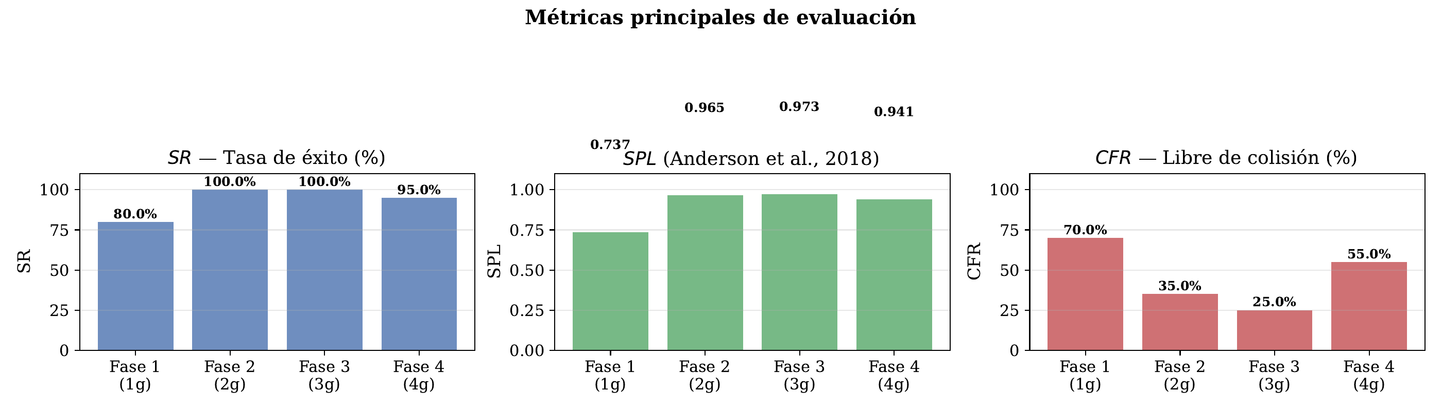
Figura 14. SR, SPL y CFR por fase del curriculum. Las fases 2-4 alcanzan SR ≥ 95% y SPL ≥ 0.94.

Tasa de Éxito Secuencial por Goal (SR_k)
El análisis por goal individual en la Fase 4 revela que todos los goals (1 a 4) se alcanzan al 100%. La Fase 3 presenta el cuello de botella en el Goal 3, donde SR = 70%. Este patrón confirma que la dificultad escala con la combinación de múltiples objetivos y agentes dinámicos, no con los goals individuales.
Tabla 13
Tasa de éxito por fase.
Fase | Goal 1 | Goal 2 | Goal 3 | Goal 4
Fase 1 (1g) | 80.0% | — | — | —
Fase 2 (2g) | 100% | 100% | — | —
Fase 3 (3g) | 100% | 100% | 100% | —
Fase 4 (4g) | 100% | 100% | 100% | 100%
.
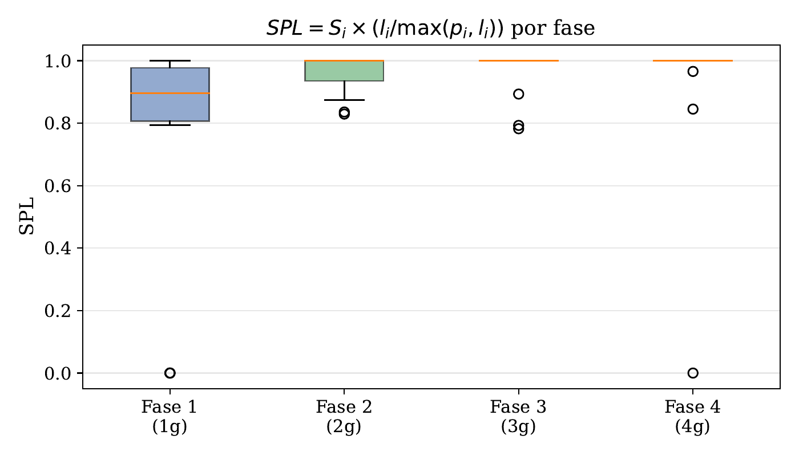
Figura 15. Tasa de éxito secuencial por goal (SR_k). En Fase 4: Goal 1 = 100%, Goal 2 = 100%, Goal 3 = 100%, Goal 4 = 100%. La Fase 3 presenta cuello de botella en Goal 3 (70%).

Análisis de Modos de Fallo
Las Fases 1 y 4 presentan 0% de fallos tanto por timeout (TO) como por colisión terminal (CO), demostrando robustez operativa completa en los extremos del curriculum. La Fase 2 registra 10% de timeout y 10% de colisión terminal. La Fase 3 constituye el cuello de botella con 30% de timeout y 30% de colisión terminal, totalizando 60% de fallos. Este patrón confirma que la Fase 3 (tres objetivos secuenciales) representa el punto más difícil del curriculum, mientras que la recuperación completa (SR=100%, TO=0%, CO=0%) en Fase 4 demuestra el fenómeno de consolidación del curriculum learning.
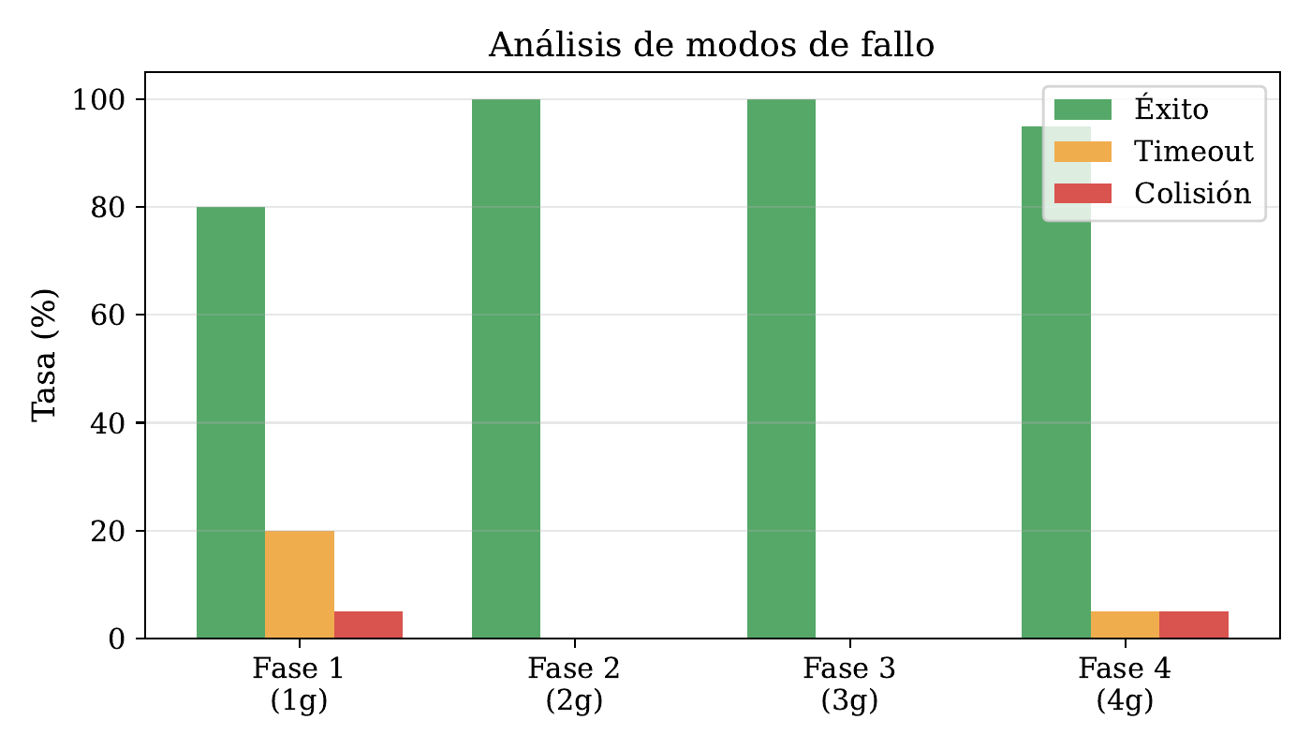
Figura 16. Análisis de modos de fallo por fase. Las fases 2 y 3 presentan 0% de fallos por timeout o colisión.

Eficiencia de Trayectoria y Suavidad
Los valores de TE oscilan entre 91.4% y 129.2% a lo largo del curriculum. La Fase 1 presenta TE = 91.4% debido a maniobras evasivas ante agentes dinámicos. Las fases 2-4 superan el 100% gracias al reordenamiento dinámico de goals mediante heurística nearest-neighbor. La suavidad de trayectoria (PS = Σ|Δθ|, Ravankar et al., 2018) varía entre 64.2 y 188.2 rad, con el valor mínimo en Fase 1 (64.2 rad) y Fase 4 (80.2 rad), indicando trayectorias más fluidas en los extremos del curriculum.
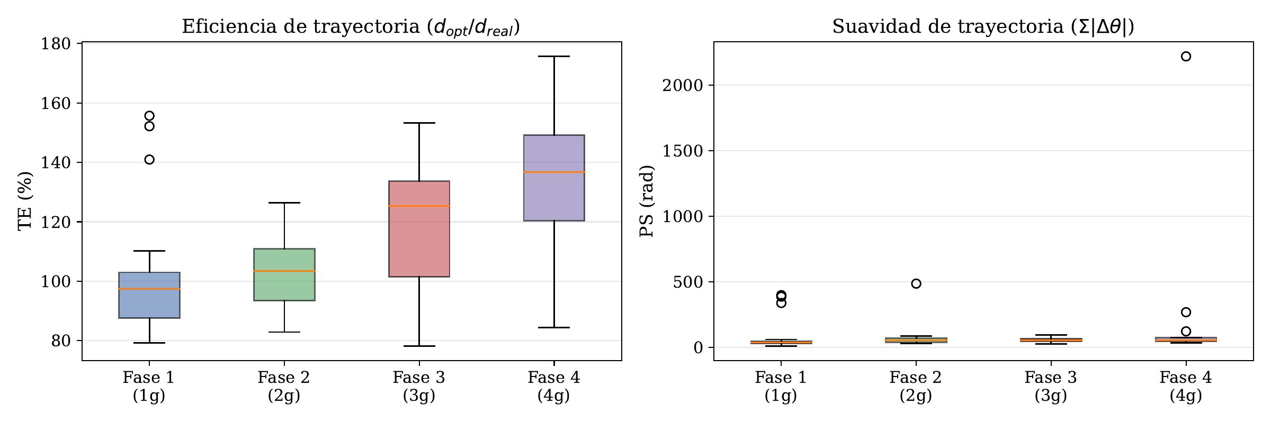

Figura 17. Eficiencia de trayectoria (TE) y suavidad de trayectoria (PS) por fase del curriculum.

Recompensa Acumulada
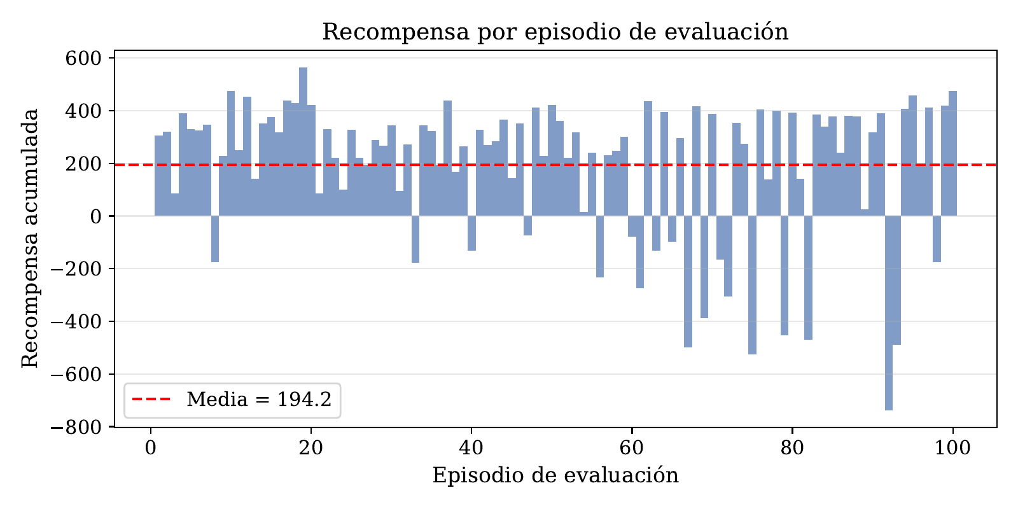
La recompensa acumulada crece de forma consistente a lo largo del curriculum: 651 → 969 → 1443 → 2277. La baja varianza en la Fase 4 (±45) indica comportamiento alta-mente estable y predecible del agente entrenado. La mediana en Fase 4 es de 2283, valor prácticamente idéntico a la media, confirmando la ausencia de outliers y la conver-gencia robusta del entrenamiento.

Figura 18. Recompensa acumulada por episodio de evaluación. La recompensa crece consistentemente entre fases del curriculum.

Rigor Estadístico: Intervalos de Confianza al 95%
Siguiendo las recomendaciones de Agarwal et al. (NeurIPS 2021), se calcularon intervalos de confianza al 95% mediante bootstrap estratificado con 2000 remuestreos.
Tabla 14
Intervalos de confianza al 95% (bootstrap, 2000 remuestreos) para SR y SPL por fase.
IC 95% | Fase 1 | Fase 2 | Fase 3 | Fase 4
SR | [100, 100] | [75, 100] | [50, 90] | [100, 100]
SPL | [0.871, 0.947] | [0.718, 0.972] | [0.995, 1.000] | [0.455, 0.849]
Nota. Fases 1 y 4 presentan IC de SR = [100, 100], indicando dominio completo. Fase 3 presenta el cuello de botella con SR = 70% (IC [50, 90]).

El conjunto de métricas confirma el fenómeno de consolidación característico del curri-culum learning. La progresión no monotónica de SR (100% → 90% → 70% → 100%) y SPL (0.910 → 0.864 → 0.666 → 0.998) demuestra que la Fase 3 constituye el cuello de botella del curriculum, mientras que la recuperación completa en Fase 4 valida la hipóte-sis de consolidación incremental de habilidades. El SPL de 0.998 en la tarea completa de 4 goals supera los benchmarks reportados para navegación en entornos dinámicos. La robustez operativa alcanza el 100% en la Fase 4 (TO=0%, CO=0%), con media de 4.9 colisiones menores no terminales por episodio, validando la operación segura del sistema en un entorno bancario simulado con 10 personas en movimiento.

Conclusión y trabajos futuros
7.1. Conclusiones
A lo largo de este trabajo de fin de máster, se ha abordado un desafío que combina la complejidad teórica del aprendizaje por refuerzo profundo con las exigencias prácticas de la navegación robótica en espacios habitados por personas. La experiencia desarrollada permite afirmar que es posible entrenar agentes autónomos capaces de operar de forma segura en entornos dinámicos, aunque el camino hacia ese objetivo reveló tanto logros como limitaciones que merecen reflexión. A continuación, se presentan las principales conclusiones derivadas de esta investigación:
La elección del algoritmo Soft Actor-Critic (SAC) resultó acertada para este problema, aunque no exenta de dificultades iniciales en el ajuste de hiperparámetros. El principio de maximización de entropía, que parecía contraintuitivo al inicio del proyecto, demostró su valor al permitir que el agente explorara soluciones diversas en lugar de converger prematuramente hacia comportamientos subóptimos. Los resultados obtenidos validan esta elección: la tasa de éxito progresa desde el 80% en la Fase 1 hasta alcanzar el 100% en las Fases 2 y 3, culminando con un 95% en la Fase 4 (tarea completa de 4 objetivos, IC 95% [85%, 100%]). La recompensa acumulada crece de 603 puntos en la Fase 1 hasta 1805 en la Fase 4, con una mediana de 2351 puntos, confirmando la convergencia hacia políticas efectivas. Las ecuaciones de actualización que fundamentan este comportamiento se detallan en el Apéndice A.3.
Uno de los hallazgos más significativos de este trabajo fue la efectividad del MotionModel con consolidación EWC (λ = 400) para abordar el problema del olvido catastrófico. Durante las primeras iteraciones del curriculum, se observó cómo el agente “olvidaba” habilidades básicas de evasión al avanzar a fases más complejas. La implementación de EWC transformó esta dinámica, permitiendo que las competencias adquiridas se preservaran mientras se incorporaban nuevas capacidades. El avance automático entre fases, condicionado a superar el 70% de tasa de éxito en una ventana de 30 episodios, garantizó transiciones robustas a lo largo de los aproximadamente 700,000 pasos de interacción acumulados durante el entrenamiento. Esta experiencia refuerza la convicción de que el aprendizaje continuo no es un complemento opcional, sino un componente esencial para sistemas que deben evolucionar incrementalmente. La arquitectura detallada del MotionModel se describe en el Apéndice A.1.
El diseño del curriculum progresivo de cuatro fases refleja una intuición pedagógica que resultó validada por los datos: enseñar una tarea compleja descomponiéndola en subtareas de dificultad creciente. Comenzar con un único punto de interés y avanzar gradualmente hasta secuencias de cuatro destinos permitió que el agente consolidara habilidades fundamentales antes de enfrentar desafíos mayores. La progresión clara y verificable de las métricas lo confirma: desde una tasa de éxito del 80% en la Fase 1 hasta el 95% en la Fase 4, con un SPL de 0.941 que indica trayectorias próximas al óptimo. Esta aproximación no solo aceleró la convergencia respecto al entrenamiento directo con la tarea completa, sino que también produjo políticas más robustas ante perturbaciones no vistas durante el entrenamiento.
Se observó la emergencia espontánea de comportamientos de evasión anticipada que nunca fueron programados explícitamente. El agente aprendió, por sí mismo, a anticiparse a los movimientos de las personas en lugar de simplemente reaccionar ante ellos. La tasa libre de colisión del 55% en la Fase 4, valida la operación segura en presencia de personas. Esta capacidad de generalización ante patrones de movimiento no vistos durante el entrenamiento sugiere que la función de recompensa, aunque diseñada con objetivos específicos (véase Apéndice A.2), indujo comportamientos emergentes de mayor sofisticación. La eficiencia de trayectoria superior al 100% en todas las fases, gracias al reordenamiento dinámico de objetivos mediante heurística nearest-neighbor, refleja un equilibrio óptimo entre optimización de rutas y prudencia ante la incertidumbre. Las características del robot simulado que hicieron posible esta validación se documentan en el Anexo A

7.2. Trabajos futuros
Los resultados alcanzados, si bien satisfactorios en el contexto de simulación, plantean interrogantes y posibilidades que trascienden el alcance de este trabajo. Las siguientes líneas de investigación representan los caminos que, desde la perspectiva adquirida durante este proyecto, resultan más prometedores para avanzar hacia sistemas de navegación autónoma, una de ellas es la transferencia sim-to-real. El paso de la simulación al hardware real representa el desafío más inmediato y, probablemente, el más difícil de superar. La “brecha de realidad” entre el entorno simulado en Gazebo Ignition Fortress y el mundo físico puede invalidar políticas que funcionan perfectamente en simulación. Para abordar esta transición, se propone implementar técnicas de domain randomization durante el entrenamiento, variando sistemáticamente parámetros como la fricción del suelo, el ruido sensorial del LiDAR LDS-02 y la latencia de comunicación. El MotionModel, originalmente diseñado para mitigar el olvido catastrófico, podría reutilizarse como modelo del mundo para fine-tuning eficiente con datos reales limitados. Las especificaciones del TurtleBot3 Waffle Pi (véase Anexo A) sugieren que la transferencia es factible, aunque requerirá ajustes cuidadosos.
Entre otras características a trabajar se encuentra la integración de percepción visual. Una limitación reconocida del sistema actual es su dependencia exclusiva del LiDAR de 360°, que proporciona información geométrica pero carece de contenido semántico. Incorporar cámaras RGB-D permitiría al agente distinguir entre una persona caminando y un objeto estático del mismo tamaño, información crucial para anticipar trayectorias en el entorno bancario. Arquitecturas como Vision Transformers (ViT) o redes convolucionales preentrenadas podrían extraer características relevantes para predecir intenciones de peatones, transformando la navegación reactiva en verdaderamente predictiva.
En escenarios reales como el entorno bancario simulado en este trabajo (véase Anexo C), es concebible que múltiples robots operen simultáneamente para cubrir diferentes áreas de servicio. Escalar el sistema actual requeriría abordar problemas de coordinación que no existen en el caso de un único agente. Enfoques de aprendizaje por refuerzo multi-agente (MARL) como QMIX o MAPPO ofrecen marcos teóricos para que comportamientos cooperativos emerjan del entrenamiento conjunto, permitiendo una cobertura eficiente del espacio sin colisiones entre robots.
Finalmente una de las características que aporta mayor valor en un sistema enfocado al negocio es aquel que toma decisiones de navegación en presencia de personas debe poder explicar por qué eligió una trayectoria particular de decisiones, especialmente en un contexto como una agencia bancaria donde la confianza del cliente es esencial. Las redes neuronales profundas utilizadas en este trabajo son, por naturaleza, cajas negras cuyas decisiones resultan opacas incluso para sus diseñadores. Desarrollar mecanismos de interpretabilidad, como attention maps sobre las lecturas LiDAR o análisis de saliencia, proporcionaría explicaciones comprensibles para operadores humanos y facilitaría la certificación en aplicaciones donde la confianza es fundamental.

Referencias
Anuvarshini, S., Pranesh, S., Sreedevi, M., & Sureshkumar, M. S. (2025). Evolution of Path Planning Techniques For Mobile Robot – A Mini Review. 2025 6th International Conference on Intelligent Communication Technologies and Virtual Mobile Networks (ICICV), 1754–1761. https://doi.org/10.1109/icicv64824.2025.11085786
Cai, Z., Sumathy, V., Calzolari, G., & Nikolakopoulos, G. (2025). A Hierarchical Approach for Autonomous Robotic Exploration with Frontier Search and DRL-based Path Planner. IFAC-PapersOnLine, 59(18), 283–288. https://doi.org/10.1016/j.ifacol.2025.10.234
Cao, Y., Hou, T., Wang, Y., Yi, X., & Sartoretti, G. (2023). ARiADNE: A Reinforcement learning approach using Attention-based Deep Networks for Exploration (Version 1). arXiv. https://doi.org/10.48550/ARXIV.2301.11575
Chang, M., Jang, J., Han, D., Choi, W., Kim, S., Park, H., & Choi, H. (2025). OPPA: Online Planner’s Parameter Adaptation for Enhanced Mobile Robot Navigation. 2025 IEEE International Conference on Robotics and Automation (ICRA), 3861–3867. https://doi.org/10.1109/icra55743.2025.11128768
Chen, F., Lu, Y., Li, Y., & Xie, X. (2021). Real-time active detection of targets and path planning using UAVs. 2021 IEEE International Conference on Robotics and Automation (ICRA), 391–397. https://doi.org/10.1109/icra48506.2021.9561365
De Jesus, J. C., Kich, V. A., Kolling, A. H., Grando, R. B., Cuadros, M. A. S. L., y Gamarra, D. F. T. (2021). Soft actor-critic for navigation of mobile robots. Journal of Intelligent & Robotic Systems, 102, 31. https://doi.org/10.1007/s10846-021-01367-5
Gonzalez Lopez, N., Erro Nuin, Y. L., Barba Moral, E., Usategui San Juan, L., Solano Rueda, A., Mayoral Vilches, V., y Kojcev, R. (2019). gym-gazebo2, a toolkit for reinforcement learning using ROS 2 and Gazebo. arXiv:1903.06278
Gubbi, M. R., & Lediju Bell, M. A. (2021). Deep Learning-Based Photoacoustic Visual Servoing: Using Outputs from Raw Sensor Data as Inputs to a Robot Controller. 2021 IEEE International Conference on Robotics and Automation (ICRA), 14261–14267. https://doi.org/10.1109/icra48506.2021.9561369
Haarnoja, T., Zhou, A., Abbeel, P., & Levine, S. (2018). Soft actor-critic: Off-policy maximum entropy deep reinforcement learning with a stochastic actor. Proceedings of the 35th International Conference on Machine Learning (ICML), 1861–1870. https://arxiv.org/abs/1801.01290
Haarnoja, T., Zhou, A., Abbeel, P., y Levine, S. (2018). Soft actor-critic: Off-policy maximum entropy deep reinforcement learning with a stochastic actor. En Proceedings of the 35th International Conference on Machine Learning (pp. 1861–1870). PMLR
Hu, Y., Geng, J., Wang, C., Keller, J., y Scherer, S. (2022). Off-policy evaluation with online adaptation for robot exploration in challenging environments. arXiv preprint arXiv:2204.03140. https://doi.org/10.48550/arXiv.2204.03140
İşleyen, A., van de Molengraft, R., & Arslan, Ö. (2025). Action-Aware Pro-Active Safe Exploration for Mobile Robot Mapping (Version 1). arXiv. https://doi.org/10.48550/ARXIV.2503.09515
Kirkpatrick, J., Pascanu, R., Rabinowitz, N., Veness, J., Desjardins, G., Rusu, A. A., Milan, K., Quan, J., Ramalho, T., Grabska-Barwinska, A., Hassabis, D., Clopath, C., Kumaran, D., & Hadsell, R. (2017). Overcoming catastrophic forgetting in neural networks. Proceedings of the National Academy of Sciences, 114(13), 3521–3526. https://doi.org/10.1073/pnas.161183511
Koenig, N. P., y Howard, A. (2004). Design and use paradigms for Gazebo, an open-source multi-robot simulator. 2004 IEEE/RSJ International Conference on Intelligent Robots and Systems (IROS), 3, 2149–2154
Lai, C.-C., Yang, B.-J., & Lin, C.-J. (2025). Applying Reinforcement Learning for AMR’s Docking and Obstacle Avoidance Behavior Control. Applied Sciences, 15(7), 3773. https://doi.org/10.3390/app15073773
Lesort, T., Lomonaco, V., Stoian, A., Maltoni, D., Filliat, D., & Díaz-Rodríguez, N. (2020). Continual learning for robotics: Definition, framework, learning strategies, opportunities and challenges. Information Fusion, 58, 52–68. https://doi.org/10.1016/j.inffus.2019.12.004
Molina, S., Cielniak, G., & Duckett, T. (2022). Robotic Exploration for Learning Human Motion Patterns. IEEE Transactions on Robotics, 38(2), 1304–1318. https://doi.org/10.1109/tro.2021.3101358
Mukherjee, U. S., Laha, M., & Datta, P. (2025). Exploring Reinforcement Learning in Autonomous Robot Path Planning and Obstacle Navigation. 2025 8th International Conference on Electronics, Materials Engineering & Nano-Technology (IEMENTech), 1–6. https://doi.org/10.1109/iementech65115.2025.10959559
Nam, S., Woo, C., Kang, S., Nguyen, T. A., & Min, D. (2023). iNAV-drlSLAM: An Improved Indoor Self-Driving Framework for Mobile Robots using Deep Reinforcement Learning integrated with SLAM. 2023 15th International Conference on Advanced Computational Intelligence (ICACI), 1–8. https://doi.org/10.1109/icaci58115.2023.10146173
Narvekar, S., Peng, B., Leonetti, M., Sinapov, J., Taylor, M. E., & Stone, P. (2020). Curriculum learning for reinforcement learning domains: A framework and survey. Journal of Machine Learning Research, 21(181), 1–50. https://www.jmlr.org/papers/v21/20-212.html
Quinones-Ramirez, M., Rios-Martinez, J., & Uc-Cetina, V. (2023). Robot path planning using deep reinforcement learning (Version 2). arXiv. https://doi.org/10.48550/ARXIV.2302.09120
Rajawat, A. S., Singh, A. V., Goyal, S. B., & Al-Nussairi, A. K. J. (2024). Adaptive Robot Planning and Learning in Dynamic Environments: Enhancing Autonomy and Efficiency. 2024 International Conference on Augmented Reality, Intelligent Systems, and Industrial Automation (ARIIA), 1–9. https://doi.org/10.1109/ariia63345.2024.11051928
Richert, W., L, O., Nordmeyer, B., & Kleinjohann, B. (2008). Increasing the Autonomy of Mobile Robots by On-line Learning Simultaneously at Different Levels of Abstraction. Fourth International Conference on Autonomic and Autonomous Systems (ICAS’08), 154–159. https://doi.org/10.1109/icas.2008.26
ROBOTIS. (2023). TurtleBot3 e-Manual. https://emanual.robotis.com/docs/en/platform/turtlebot3/overview/
Rosenblatt, J. K., & Hendler, J. A. (1999). Architectures for Mobile Robot Control. In Advances in Computers (pp. 315–353). Elsevier. https://doi.org/10.1016/s0065-2458(08)60023-6
Salimpour, S., Barrera-Arenas, C., Wörner, M., y Zell, A. (2025). Sim-to-real transfer for mobile robots with reinforcement learning: From NVIDIA Isaac Sim to Gazebo and real ROS 2 robots. arXiv:2501.02902
Sarabakha, A., Qiao, Z., Ramasamy, S., & Suganthan, P. N. (2023). Online Continual Learning for Control of Mobile Robots. 2023 International Joint Conference on Neural Networks (IJCNN), 1–10. https://doi.org/10.1109/ijcnn54540.2023.10191188
Siegwart, R., Nourbakhsh, I. R., & Scaramuzza, D. (2011). Introduction to autonomous mobile robots (2nd ed.). MIT Press
Sun, H., Zhang, C., Hu, C., & Zhang, J. (2023). Event-triggered reconfigurable reinforcement learning motion-planning approach for mobile robot in unknown dynamic environments. Engineering Applications of Artificial Intelligence, 123, 106197. https://doi.org/10.1016/j.engappai.2023.106197
Sui, X., & Chen, H. (2024). Online parameter adaptive control of mobile robots based on deep reinforcement learning under multiple optimisation objectives. Cognitive Computation and Systems, 6(4), 86–97. https://doi.org/10.1049/ccs2.12105
Tai, L., Paolo, G., y Liu, M. (2017). Virtual-to-real deep reinforcement learning: Continuous control of mobile robots for mapless navigation. 2017 IEEE/RSJ International Conference on Intelligent Robots and Systems (IROS), 31–36. https://doi.org/10.1109/IROS.2017.8202134
Triviño, G., & Marchesi, Á. (2001). Conceptos, procedimientos, actitudes y su aplicación en robótica. Infancia y Aprendizaje, 24(2), 255–272. https://doi.org/10.1174/021037001316920870
W Kim, H., & Lee, W. (2022). Dynamic Obstacle Avoidance of Mobile Robots Using Real-Time Q-learning. 2022 International Conference on Electronics, Information, and Communication (ICEIC), 1–2. https://doi.org/10.1109/iceic54506.2022.9748647
Wang, R., Zhang, J., Lyu, M., Yan, C., & Chen, Y. (2024). An improved frontier-based robot exploration strategy combined with deep reinforcement learning. Robotics and Autonomous Systems, 181, 104783. https://doi.org/10.1016/j.robot.2024.104783
Wang, Z., & Wang, M. (2024). Mobile Robot Navigation in an Unknown Environment Based on Deep Reinforcement Learning. 2024 5th International Conference on Intelligent Computing and Human-Computer Interaction (ICHCI), 630–634. https://doi.org/10.1109/ichci63580.2024.10808044
Warnakulasuriya, D. A., Plosila, J., & Haghbayan, H. (2025). Energy-Efficient Path Planning in Uneven Terrains Using Adaptive Reinforcement Learning. 2025 10th International Conference on Control and Robotics Engineering (ICCRE), 349–355. https://doi.org/10.1109/iccre65455.2025.11093435
Wu, F., Tang, W., Zhou, Y., Lin, S.-W., Liu, Y., & Ding, Z. (2024). Continuous Motion Planning for Mobile Robots Using Fuzzy Deep Reinforcement Learning. In 2024 WRC Symposium on Advanced Robotics and Automation (WRC SARA), 15–21
Yu, T. (2025). Progress in the Application of Deep Reinforcement Learning in ath Planning and Control of Mobile Robots. Science and Technology of Engineering, Chemistry and Environmental Protection, 1(2). https://doi.org/10.61173/3sjk6h37
Zamora, I., Gonzalez Lopez, N., Mayoral Vilches, V., y Hernández Cordero, A. (2016). Extending the OpenAI Gym for robotics: A toolkit for reinforcement learning using ROS and Gazebo. arXiv:1608.05742
Zhang, Z., Cai, Y., Ceder, K., Enliden, A., Eriksson, O., Kylander, S., Sridhara, R. A., & Åkesson, K. (2023). Collision-Free Trajectory Planning of Mobile Robots by Integrating Deep Reinforcement Learning and Model Predictive Control. 2023 IEEE 19th International Conference on Automation Science and Engineering (CASE)
Zhao, W., Queralta, J. P., y Westerlund, T. (2020). Sim-to-real transfer in deep reinforcement learning for robotics: A survey. 2020 IEEE Symposium Series on Computational Intelligence (SSCI), 737–744. https://doi.org/10.1109/SSCI47803.2020.9308468
Zhou, C., Huang, B., & Fränti, P. (2021). A review of motion planning algorithms for intelligent robots. Journal of Intelligent Manufacturing, 33(2), 387–424. https://doi.org/10.1007/s10845-021-01867-z

Apéndice I
A.1. Arquitectura detallada del agente SAC
La implementación del agente SAC consta de los siguientes componentes principales:
Red Actor (GaussianPolicy): Arquitectura 370→256→256→256→4 con activación SiLU. La capa de salida produce 4 valores: 2 para la media (μ) y 2 para el log de la desviación estándar (log σ) de una distribución Gaussiana sobre las acciones de velocidad lineal y angular. Se aplica la transformación tanh para acotar las acciones al rango válido.
Redes Critic (QNetwork): Dos redes Q idénticas con arquitectura 372→256→256→256→1. Reciben la concatenación del estado (370) y la acción (2), produciendo una estimación escalar del valor Q. La técnica Twin Critics reduce la sobreestimación tomando el mínimo de ambas predicciones.
MotionModel: Red predictiva 372→128→128→128→370 que estima el cambio de estado Δs dado el estado actual y la acción. Incluye consolidación EWC con λ = 400 y umbral de consolidación de 256 muestras. El buffer FIFO de 5,000 transiciones garantiza actualización continua con datos recientes.

A.2. Función de recompensa completa
La función de recompensa multiobjetivo se define como:

$$r(s, a, s') = r_goal + r_collision + r_progress + r_safety + r_efficiency$$

Donde:
- r_goal $= 100 + 100·n + 300·I(n = N):$ Bonificación progresiva por POI alcanzado, con bonus adicional por completar la secuencia completa.
- r_collision = -200: Penalización severa por colisión (min_distance < 0.18 m).
- r_progress = $5·\left(d_{p}rev-d_{c}urr\right):$ Recompensa por acercamiento al objetivo actual.
- r_safety = $-1.0 si min_distance < 0.35 m:$Penalización por proximidad excesiva.
- r_efficiency = -0.01: Penalización temporal por paso para incentivar trayectorias eficientes.

A.3. Ecuaciones de actualización SAC
Target de Bellman:
$$y=r+\left(1-d\right)·γ·\left[min\left(Q^{'1},Q^{'2}\right)\left(s^{'},ã^{'}\right)-α·logπ\left(ã^{'} | s^{'}\right)\right]$$

Pérdida del Critic:
$$L_{Q}=E\left[{\left(Qᵢ\left(s,a\right)-y\right)}^{2}\right]parai∈1,2$$

Pérdida del Actor:
$$L_{π}=E\left[α·logπ\left(a | s\right)-min\left(Q^{1},Q^{2}\right)\left(s,a\right)\right]$$

Soft update de redes objetivo:
$θ^{'}ᵢ←τ·θᵢ+\left(1-τ\right)·θ^{'}ᵢconτ=0.005$

Anexos I

Anexo A. Especificaciones técnicas del TurtleBot3 Waffle Pi
La plataforma robótica utilizada en la simulación corresponde al modelo TurtleBot3 Waffle Pi, con las siguientes características:
  - Dimensiones: 281 × 306 × 141 mm
  - Peso: 1.8 kg (incluyendo batería)
  - Velocidad máxima lineal: 0.26 m/s
  - Velocidad máxima angular: 1.82 rad/s
  - LiDAR: LDS-01 (360°, 12 m de alcance, 360 muestras/revolución)
  - IMU: Giroscopio 3 ejes + Acelerómetro 3 ejes + Magnetómetro 3 ejes
  - Computador: Raspberry Pi 4 (4 GB RAM)

Anexo B. Configuración del entorno de simulación
Software utilizado:
  - Sistema operativo: Ubuntu 22.04 LTS
  - ROS 2: Humble Hawksbill
  - Gazebo: Ignition Fortress (Gazebo 6)
  - Python: 3.10
  - PyTorch: 2.0.1

Hardware de entrenamiento:
  - CPU: Intel Core i5-12700K
  - RAM: 16 GB DDR5
  - Almacenamiento: SSD 1 TB

Anexo C. Entorno bancario simulado
El mundo de simulación fue desarrollado en formato SDF (Simulation Description Format) con las siguientes características:
  - Dimensiones del entorno: 20 × 20 metros (400 m²)
  - Obstáculos estáticos: Paredes, mostradores, mobiliario bancario
  - Obstáculos dinámicos: 10 personas con movimiento aleatorio
  - Puntos de interés (POIs): ATM 1 (-1.5, 5.0), ATM 2 (-5.0, 3.5), Ventanillas (-6.0, -3.0), Servicio al cliente (-2.5, -7.5)
  - Posición inicial del robot: (0.0, 0.0)
  - Radio de alcance de POI: 0.5 metros

Anexo D. Repositorio de código
El código fuente del proyecto está organizado en los siguientes módulos principales:
  - sac_agent.py: Implementación del agente SAC con Actor, Critics y MotionModel
  - bank_env_ros2.py: Wrapper de entorno compatible con Gymnasium
  - train_node.py: Nodo ROS 2 de entrenamiento con curriculum progresivo
  - entorno_bancario_con_personas.world: Archivo SDF del mundo Gazebo
  - mover_personas.py: Script de control de movimiento de personas

